АНО СПО «Бирский кооперативный техникум»

ОРГАНИЗАЦИЯ ТЕХНОЛОГИЧЕСКОГО ПРОЦЕССА ПРИГОТОВЛЕНИЯ СЛОЖНЫХ ГОРЯЧИХ БЛЮД ШКОЛЬНОГО ПИТАНИЯ

Выполнил Токарев Алексей Костантинович студент 4 курса специальности 19.02.10 Технология продукции общественного питания
Научный руководитель Ляпустина Татьяна Петровна преподаватель

Бирск 2016

СОДЕРЖАНИЕ

Введение 3
1 ОРГАНИЗАЦИЯ ТЕХНОЛОГИЧЕСКОГО ПРОЦЕССА ПРИ ПРИГОТОВЛЕНИИ СЛОЖНЫХ ГОРЯЧИХ БЛЮД ШКОЛЬНОГО ПИТАНИЯ 5
1.1 Особености школьного питания 5
1.2 Товароведческая характеристика сырья. Пищевая и биологическая ценность продуктов 12
1.3 Ассортимент горячих блюд. Особенности технологического процесса производства. Подбор и размещение оборудования и инвентаря (с примером технологических схем и схемой цеха) 25
1.4 Технологический процесс приготовления сложных горячих блюд 36
1.5 Требования к качеству и безопасности кулинарной продукции 40
2 РАЗРАБОТКА НОРМАТИВНЫХ ТЕХНОЛОГИЧЕСКИХ ДОКУМЕНТОВ 43
2.1 Разработка технико-технологических карт 43
2.2 Составление технологических схем 52
2.3 Разработка различных вариантов оформления и подачи горячих блюд 54
ЗАКЛЮЧЕНИЕ 56
Библиографический список 58
Приложение АСхема горячего цеха 60
Приложение БТехнологические карты 61
Приложение ВОборудование горячего цеха 67

Введение

Здоровое питание складывается не только из широкого ассортимента высокоценных в биологическом отношении и доступных для потребителя продуктов питания. Не менее значимы знания об их полезных свойствах, рациональном питании и здоровом образе жизни. Важно научить человека правильно организовывать свое питание.
Рациональное питание является одним из основных факторов высшей среды, определяющее нормальное развитие ребенка, оказывает самое непосредственное влияние на его жизнедеятельность, рост, состояние здоровье. Правильное сбалансированное питание, отвечающее физиологическим потребностям растущего организма, повышает устойчивость к различным неблагоприятным факторам. Наиболее важное соблюдение принципов рационального питания у детей школьного возраста. Этот период характеризуется интенсивными процессами роста, дальнейшим совершенствованием функций многих органов и систем, особенно нервной системы, усиленными процессами обмена веществ, развитием моторной деятельности.

Актуальность - организация питания учащихся является одним из факторов, оказывающих влияние на физическое развитие учащихся, сохранение их здоровья и работоспособности.
Цель работы: изучить особенности рационального питания школьников и технологии приготовления блюд.
Задачи:
1) развитие самостоятельной творческой работы со сборником рецептур школьного питания, ГОСТами, технологическими инструкциями, техническими условиями, литературными источниками и другой справочной литературой.
2) формирование навыков, умений в технологических расчетах при разработке технико – технологических и технологических карт и схем; умение выбирать технологические режимы и оборудования, посуды и инвентаря.
3) изучение элементов оформления и подачи горячих блюд в школьном питании

Данная работа состоит из ведения, двух глав, заключения, списка использованной литературы и приложений.

1 ОРГАНИЗАЦИЯ ТЕХНОЛОГИЧЕСКОГО ПРОЦЕССА ПРИ ПРИГОТОВЛЕНИИ СЛОЖНЫХ ГОРЯЧИХ БЛЮД ШКОЛЬНОГО ПИТАНИЯ

  - Особенности школьного питания

От того, насколько правильно будет организовано питание в школах, зависит не только здоровье, но и качество обучения детей.В первую очередь, важно соблюдать режим питания учащихся. Для обучающихся образовательных учреждений необходимо организовать двухразовое горячее питание (завтрак и обед). Для детей посещающих группу продленного дня должен быть организован дополнительно полдник.
При круглосуточном пребывании должен быть предусмотрен не менее, чем пяти кратный прием пищи. За 1 час перед сном в качестве второго ужина детям дают стакан кисломолочного продукта (кефир, ряженка, йогурт и др.) Интервалы между приемами пищи не должны превышать 3,5- 4-х часов.Необходимо соблюдение правил личной гигиены всеми без исключения сотрудниками пищеблока.К работе на пищеблок допускаются здоровые лица, прошедшие медицинский осмотр в соответствии с действующими приказами и инструкциями, а также прослушавшие курс по гигиенической подготовке со сдачей зачета.Контроль за соблюдением сроков прохождения (не реже одного раза в 3 месяца) медосмотров возлагается на медработника школы.
На каждого работника должна быть заведена личная медицинская книжка, в которую вносят результаты медицинских обследований, сведения о перенесенных инфекционных заболеваниях, о сдаче санитарного минимума.
Персонал предприятия общественного питания обязан соблюдать следующие правила личной гигиены:
- приходить на работу в чистой одежде и обуви;
- оставлять верхнюю одежду, головной убор, личные вещи в гардеробной;
- коротко стричь ногти;
- перед началом работы тщательно мыть руки с мылом, надевать чистую санитарную одежду в специально отведенном месте, после посещения туалета тщательно мыть руки с мылом, желательно дезинфицирующим;
- при появлении признаков простудного заболевания или кишечной дисфункции, а также нагноений, порезов, ожогов сообщить администрации и обратиться в медицинское учреждение для лечения;
- сообщать о всех случаях заболеваний кишечными инфекциями в семье работника.
В пищеблоках школ категорически запрещается:
- при изготовлении блюд, кулинарных и кондитерских изделий носить ювелирные изделия, покрывать ногти лаком, застегивать спецодежду булавками;
- принимать пищу, курить на рабочем месте. Прием пищи и курение разрешаются в специально отведенном помещении или месте.
Ежедневно перед началом смены медработник проводит у всех работающих осмотр открытых поверхностей тела на наличие гнойничковых заболеваний. Лица с гнойничковыми заболеваниями кожи, нагноившимися порезами, ожогами, ссадинами, а также с катарами верхних дыхательных путей к работе не допускаются, а переводятся на другую работу. Результаты осмотров заносятся в журнал установленной формы.В каждом пищеблоке должна быть аптечка с набором медикаментов для оказания первой помощи.Отпуск горячего питания обучающимся необходимо организовывать по классам (группам) на переменах, продолжительностью не менее 20 минут, в соответствии с режимом учебных занятий. В учреждениях интернатного типа питание обучающихся организуется в соответствии с режимом дня. За каждым классом (группой) в столовой должны быть закреплены определенные обеденные столы.Организацию обслуживания обучающихся горячим питанием рекомендуется осуществлять путем предварительного накрытия столов и (или) с использованием линий раздачи. Предварительное накрытие столов (сервировка) может осуществляться дежурными детьми старше 14 лет под руководством дежурного преподавателя.
Не допускается присутствие обучающихся в производственных помещениях столовой. Не разрешается привлекать обучающихся к работам, связанным с приготовлением пищи, чистке овощей, раздаче готовой пищи, резке хлеба, мытью посуды, уборке помещений.
Список продуктов и блюд, которые не допускаются для реализациив организациях общественного питанияобразовательных учреждений
1. Пищевые продукты с истекшими сроками годности и признаками недоброкачественности.
2. Остатки пищи от предыдущего приема и пища, приготовленная накануне.
3. Плодоовощная продукция с признаками порчи.
4. Мясо, субпродукты всех видов сельскохозяйственных животных, рыба, сельскохозяйственная птица, не прошедшие ветеринарный контроль.
5. Субпродукты, кроме печени, языка, сердца.
6. Непотрошеная птица.
7. Мясо диких животных.
8. Яйца и мясо водоплавающих птиц.
9. Яйца с загрязненной скорлупой, с насечкой, "тек", "бой", а также яйца из хозяйств, неблагополучных по сальмонеллезам.
10. Консервы с нарушением герметичности банок, бомбажные, "хлопуши", банки с ржавчиной, деформированные, без этикеток.
11. Крупа, мука, сухофрукты и другие продукты, загрязненные различными примесями или зараженные амбарными вредителями.
12. Любые пищевые продукты домашнего (не промышленного) изготовления.
13. Кремовые кондитерские изделия (пирожные и торты).
14. Зельцы, изделия из мясной обрези, диафрагмы; рулеты из мякоти голов, кровяные и ливерные колбасы.
15. Творог из непастеризованного молока, фляжный творог, фляжную сметану без термической обработки.
16. Простокваша -“самоквас”.
17. Грибы и продукты (кулинарные изделия), из них приготовленные.
18. Квас.
19. Молоко и молочные продукты из хозяйств, неблагополучных по заболеваемости сельскохозяйственных животных, а также не прошедшие первичную обработку и пастеризацию.
20. Сырокопченые мясные гастрономические изделия и колбасы.
21. Блюда, изготовленные из мяса, птицы, рыбы, не прошедших тепловую обработку.
22. Жареные во фритюре пищевые продукты и изделия;
23. Пищевые продукты, не предусмотренные прил.№9
24. Уксус, горчица, хрен, перец острый (красный, черный) и другие острые (жгучие) приправы.
25. Острые соусы, кетчупы, майонез, закусочные консервы, маринованные овощи и фрукты.
26. Кофе натуральный; тонизирующие, в том числе энергетические напитки, алкоголь.
27. Кулинарные жиры, свиное или баранье сало, маргарин и другие гидрогенизированные жиры.
28. Ядро абрикосовой косточки, арахис.
29. Газированные напитки.
30. Молочные продукты и мороженое на основе растительных жиров.
31. Жевательная резинка.
32. Кумыс и другие кисломолочные продукты с содержанием этанола (более 0,5%).
33. Карамель, в том числе леденцовая.
34. Закусочные консервы.
35. Заливные блюда (мясные и рыбные), студни, форшмак из сельди.
36. Холодные напитки и морсы (без термической обработки) из плодово-ягодного сырья.
37. Окрошки и холодные супы.
38. Макароны по-флотски (с мясным фаршем), макароны с рубленым яйцом.
39. Яичница-глазунья.
40. Паштеты и блинчики с мясом и с творогом.
41. Первые и вторые блюда из/на основе сухих пищевых концентратов быстрого приготовления.
При формировании рациона питания детей и подростков и приготовлении пищи должны соблюдаться основные принципы организации рационального, сбалансированного, щадящего питания, предусматривающего:
- соответствие энергетической ценности (калорийности) рациона возрастными физиологическими потребностями детей и подростков;
- обеспечение в рационе определенного соотношения (сбалансированности) основных пищевых веществ в граммах;
- восполнение дефицита витаминов и других микроэлементов в питании школьников за счет корректировки рецептур и использования обогащенных продуктов;
- максимальное разнообразие рациона (разнообразие достигается путем использования достаточного ассортимента продуктов и различных способов кулинарной обработки);
- технологическая обработка продуктов, обеспечивающая вкусовые качества кулинарной продукции и сохранность пищевой ценности;
- соблюдение оптимального режима питания и правильного распределения суточного рациона по отдельным приемам пищи в течение дня.
В учреждении следует иметь примерное 2- недельное меню, разработанное на основе физиологических потребностей в пищевых веществах и утвержденных норм, и иметь санитарно-эпидемиологическое заключение на соответствие санитарным правилам и нормам.Некоторые продукты, такие как хлеб, молоко, мясо, сливочное и растительное масло, сахар, овощи следует включать в меню ежедневно. Рыбу, яйцо, сыр, творог, сметану можно давать 2-3 раза в неделю. Следует избегать повторения одних и тех же блюд в течение дня и на протяжении нескольких дней.Завтрак должен состоять из закуски, горячего блюда и горячего напитка, рекомендуется включать овощи и фрукты. Обед должен включать закуску, первое, второе (основное горячее блюдо из мяса, рыбы или птицы) и сладкое блюдо. В качестве закуски следует использовать салат из огурцов, помидоров, свежей или квашеной капусты, моркови, свеклы и т.п., с добавлением свежей зелени. Допускается использовать порционированные овощи (дополнительный гарнир) в качестве закуски. Для улучшения вкуса в салат можно добавлять свежие или сухие фрукты: яблоки, чернослив, изюм и орехи. В полдник рекомендуется включать в меню напиток (молоко, кисломолочные продукты, кисели, соки) с булочными или кондитерскими изделиями без крема. Ужин должен состоять из овощного (творожного) блюда или каши; основного второго блюда (мясо, рыба или птица), напитка (чай, сок, кисель).
Дополнительно рекомендуется включать, в качестве второго ужина, фрукты или кисломолочные продукты и булочные или кондитерские изделия без крема. При отсутствии каких-либо продуктов следует подбирать им замену, равноценную по содержанию основных пищевых веществ, по таблице замены продуктов.Нормы питания должны соответствовать нормам, утвержденным постановлением Правительства Российской Федерации. Для истощенных, ослабленных детей, а также для подростков, значительно превышающих нормы физического развития, по заключению врача может быть обеспечено дополнительное питание.Во всех образовательных учреждениях, с пребыванием детей и подростков в них более 3-4 часов, организовывается горячее питание, а так же реализация (свободная продажа) готовых блюд и буфетной продукции (продуктов, готовых к употреблению, промышленного производства и кулинарных изделий для промежуточного питания учащихся) в достаточном ассортименте за наличный и безналичный расчет.Для организации дополнительного питания детей и подростков (буфет) в продаже обязательно должны быть хлебобулочные изделия не менее 1-2-х наименований. Реализуются булочные изделия (в т.ч. сдобные), обогащенные витаминами, (витаминно-минеральными смесями).
Рекомендуется использовать в питании детей и подростков булочные изделия с отрубями и из цельного зерна.Для продажи в столовых и буфетах образовательных учреждений, в составе дополнительного ассортимента пищевых продуктов для свободной продажи, можно рекомендовать сухие завтраки крупяные, обогащенные витаминами и минеральными веществами (массой до 50 г. в упаковке, кроме чипсов, обжаренных в масле), ограниченно можно включать воздушную кукурузу, сухарики простые без вкусоароматических добавок, кроме натуральных (укроп, чеснок, и т.д.).В столовых и буфетах в образовательных учреждениях в ограниченном ассортименте могут реализовываться мучные кондитерские изделия (пряники, коврижки, кексы, рулеты, вафли и др. изделия, кроме кремовых) промышленного производства в индивидуальной порционной (массой до 100г) упаковке, а также мучные кондитерские изделия собственного производства массой до 100 г (кроме изделий с кремом).Из готовых блюд и кулинарных изделий собственного приготовления рекомендуется для продажи в буфетах салаты и винегреты собственного приготовления (объемом порции от 30 до 200 г). Салаты заправляются непосредственно при реализации. Из горячих блюд рекомендуются сосиски, запеченные в тесте; сосиски отварные с гарниром; пицца школьная (50-100г). Сосиски можно готовить непосредственно перед реализацией с использованием печей СВЧ. Можно подавать также горячие бутерброды (с сыром, колбасой вареной или полукопченой и т.д.). Горячие бутерброды готовятся непосредственно перед реализацией с использованием конвекционного нагрева или СВЧ-печей. Срок реализации указанных изделий 3 часа с момента приготовления с обязательным использованием охлаждаемых прилавков.

1.2 Товароведческая характеристика сырья. Пищевая и биологическая ценность продуктов

Морковь - очень полезный овощ для организма. Полезные и лечебные свойства моркови объясняются ее богатым составом. Морковь содержит витамины группы В, РР, С, Е, К, в ней присутствует каротин - вещество, которое в организме человека превращается в витамин А. Морковь содержит 1,3 % белков, 7 % углеводов.
Хранят овощи при температуре 10-12°С в таре, обеспечивающей естественную циркуляцию воздуха. Свежие фрукты хранят в охлаждаемых камерах при температуре 2°С и относительной влажности 85-90%.
Картофель - важнейшая овощная культура разностороннего использования. Основной энергетический материал картофеля - углеводы (20-25%), которые представлены главным образом крахмалом (15-23%). Сахаров в нем содержится 0,5%, преимущественно фруктозы, глюкозы и сахарозы. В крахмале обнаружено (на 100 г сырого вещества) 50-111 мг фосфора, небольшое количество липотропных веществ (метионина до 10 мг и холина - до 28 мг), но в отличие от моркови и капусты лецитина он не содержит.
Поступает без гнили, картофель должен быть чистым, без гнили.
Для упаковки используют контейнеры, ящики, корзины, мешки и сетки вместимостью до 50 кг. Хранят в той же таре или закромах при температуре 3°С при относительной влажности воздуха 85-90%.
Капустные овощи имеют высокую пищевую ценность, содержание белков зависит от вида капусты - брюссельская – 4,8%, кольраби – 2,8%, цветная – 2,5%, в остальных – 1,8-2,0%. Капустные овощи являются хорошим источником минеральных веществ (K, Na, Ca, P, Mg, Fe, Zn, I, Mn и др.), всех витаминов особенно C, В1, В2, В9, P, РР, K, Е, фолиевой кислоты, каротина, в белокочанной капусте найден витамин U, используемый при лечении язвы желудка. Максимальное содержание витамина C - 120 мг/100г содержится в брюссельской капусте, 70 мг/100 г – в цветной, в остальных видах 50-60 мг/100 г.
Плотность кочана относится к важному хозяйственному признаку и зависит от количества, формы и величины листьев.
В зависимости от сроков созревания подразделяются на раннеспелую, среднеспелую, среднепозднюю и позднеспелую.
В зависимости от качества капусту белокочанную свежую подразделяют на первый и второй классы (ГОСТ Р 51809-2001). К специфическим показателям качества относят плотность кочанов и характер зачистки. Для раннеспелой капусты градация по массе устанавливается для 2-х сроков – до 1 июля и до 15 августа. Для среднеспелой, среднепоздней и поздней нормирование по массе осуществляется в зависимости от сроков реализации капусты: с 15 августа до 1 сентября, до 1 февраля и с 1 февраля. Не допускаются стандартом кочаны с существенными механическими повреждениями, пораженные точечным некрозом и пергаментностью, поврежеднные сельскохозяйственными вредителями, загнившие, мороженные, запаренные (с признаками внутреннего пожелтения и побурения).
Капусту рекомендуется хранить в закрытых вентилируемых помещениях при температуре воздуха от 0 до 100С включительно не более 2 сут, при 00С – не более 4 суток при ОВВ - 85-90%.
В репчатом луке содержится до 6 мг% эфирного масла, сахара до 9%, витамины С, В1, В2, В6, РР и фолиевая кислота, минеральные вещества и азотистые вещества. Лук различают по форме и окраске сухих чешуй. Мякоть лука бывает белой с зеленоватым оттенком и фиолетовой. По вкусу сорта лука подразделяются на острые, полуострые и сладкие.
Просушенный и отобранный лук складывают в специально подготовленную тару. Так, для хранения лука в домашних условиях используют: деревянные ящики, плетеные корзины, тканевые мешки, специальные сетки для хранения овощей. Ящики и коробки должны быть небольшие, высотой не более 30 см и иметь отверстия для вентиляции. Мешки и сетки следует брать средних размеров, а слой насыпаемого лука также не должен превышать 30см. Лучше разложить лук в несколько ящиков или мешков, чем ссыпать в один большой. Так больше шансов сохранить урожай.
Химический состав мышечной ткани говядины весьма сложен и достаточно стабилен. В ней 70-75% воды, 18-22 - белков, 2-3% жиров, содержатся экстрактивные и минеральные вещества, ферменты и витамины.
Органолептическим методом определяют внешний вид туши, цвет мяса, жира, консистенцию, запах, качество бульона.
Поступающее в продажу мясо не должно иметь загрязнение, сгустков крови, кровоподтеков, остатков внутренних органов; должно быть технологически и термически правильно обработано.
На поверхности охлажденного мяса должна быть сухая корочка подсыхания, цвет от бледно-розового бледно-красного. Мясной сок прозрачный, консистенция мяса плотная. Ямка, образующаяся при надавливании пальцем на мясо выравнивается быстро. Поверхность свежего разреза слегка влажная. Жир говядины твердый от белого до желтого цвета. Буль отварки мяса ароматный, прозрачный.
Поверхность мороженого мяса красного цвета. Консистенция мяса твердая, при постукивании издает ясный звук. Бульон из мороженого мяса мутный, с обилием пены, без аромата. Запах определяют на поверхности мяса и в глубине мышц кости, так как там быстрее наступает порча.
Охлажденноемясо должно иметь запах, характерный для зревшего мяса, у оттаявшего ощущается запах сырости.
В продажу не допускается мясо сомнительной свежести и свежее, тощее, замороженное более одного раза, с наличием сгустков крови, щетины, остатками внутренних органов.
Мясо сомнительной свежести охлажденное имеет темную корочку подсыхания, слегка липкую поверхность.
При транспортировании необходимо учитывать, что мясные полуфабрикаты являются скоропортящимися и имеют на поверхности различную микрофлору, которая при определенных условиях может развиваться. Низкая температура около 0 °С при транспортировании позволяет задержать развитие микроорганизмов и почти прекратить их рост при замораживании продукта. Перевозят полуфабрикаты закрытым, специально оборудованным транспортом. Хранят натуральные полуфабрикаты при температуре не ниже 0 °С и не выше 8 °С: крупнокусковые - 48 ч, порционные без панировки - 36 ч, порционные в панировке и мелкокусковые - 24 ч, мясной фарш - 12 ч.
Срок хранения крупнокусковых полуфабрикатов, упакованных под вакуумом в пленку, не более 7 суток при температуре от 0 до 4 °С, не более 10 суток при температуре от 0 до -2 °С. Охлажденные полуфабрикаты рубленые хранят при температуре от 2 до 6 °С не более 12 ч с момента окончания технологического процесса.
Сливочное масло содержит от 52 до 82,5% жира, 0,5% белков, 0,9% углеводов, 0,1% золы, от 16 до 20% влаги. Энергетическая ценность 100 г. масла от 556 до 748 ккал. Температура плавления молочного жира 28-34°С, что обусловливает его высокую усвояемость на 96-98%. В состав масла входят ценные полиненасыщенные жирные кислоты линолевая, линоленовая и мало насыщенной стеариновой кислоты. В масле содержатся фосфатиды (лецитин), холестерин, минеральные вещества - калий, кальций, натрий, фосфор, железо, витамины A, D, Е, В₂, которые придают ему высокую биологическую ценность.
Молоко – ценный пищевой продукт. Оно обладает высокими биологическими качествами. В питании детей чаще используется коровье молоко ( в нем содержится белков в среднем 2,8 г%, жиров 3,2 г%, углеводов 4,7 г% , калорий 61,0).
В молоке животных содержится много минеральных веществ и почти все витамины. Количественное содержание в молоке основных пищевых веществ в большей степени зависит от вида животных, их породистости, от сезона года, от качества корма животных.
Кисломолочные продукты. Имеются различные виды кисломолочных продуктов. К наиболее распространенным относится кефир, ацидофилин, ацидофильно-дрожжевое молоко, мацони, биолакт и др.
Кисломолочные продукты обладают полезными бактериостатическими антибиотическими свойствами. Они благоприятно влияют на микрофлору кишечника, уменьшая процессы брожения и гниения, повышают моторику кишечника, способствует выведению различных продуктов обмена, вытесняют патогенную флору кишечника. Под влиянием молочной кислоты образуются мелкие белковые хлопья, которые легче перевариваются и всасываются в желудочно-кишечном тракте, чем хлопья, образующиеся из пресного молока.
Творог относится к очень ценным белковым продуктам питания. Готовят его из молока способом молочнокислого брожения. Белков в твороге содержится в среднем 14%. Выпускается творог 18 - 9%-ной жирности и обезжиренным. Кислотность творога колеблется от 200 до 270°Т. Чем больше жиров в твороге, тем меньше его кислотность.
Мясные продукты. Для детей мясо является одним из основных источников полноценных животных белков. В мясе содержится жиры, минеральные, экстрактивные вещества и ряд витаминов.
Мясо рыбы – это туша или часть тушки употребляемой в пищу человеком. Предназначена для торговли в живом виде, по вкусовым свойствам и питательности живая рыба значительно превосходит мороженую и поэтому пользуется наибольшим спросом у населения.
На долю карпа приходится более 70% товарной продукции. Другие виды искусственного разведения представлены амурами, толстолобиками, форелями, сиговыми. Живая рыба на товарные сорта не подразделяется. Рыба не должна иметь механических повреждений, признаков заболевания. Цвет жабр должен быть красным. Состояние глаз: светлые, выпуклые, без повреждений. Запах: свойственный живой рыбе, без посторонних запахов. В 100 г продукта Горбуша содержит: белков - 20,5; жиров – 6,5. Карась: белков – 17,7; жиров – 1,8. Минтай: белков – 15,9; жиров – 0,9.
Овощи – сочные части травянистых растений, употребляемые в пищу человеком в свежем или переработанном виде.
Для пищевкусовых целей используют плоды или их завязи, молодые побеги, корни, корневища, клубни, соцветия, семена, черешки листьев, кочаны, луковицы, утолщённые стебли овощных растений. Они играют важную роль в питании человека. Приятный вкус и пищевые достоинства обусловлены разнообразным сочетанием в них сахаров, органических кислот, ароматических и минеральных веществ.
Овощи должны включаться в пищевой рацион взрослого здорового человека в количестве не менее 600 г в сутки. Состав и питательная ценность овощей колеблются в широких пределах и зависят от вида продукта. В 100 г продукта баклажаны содержат: белков- 1,2; углеводов -4,5. Картофель: белков -2; углеводов -16.3. Лук репчатый: белков – 1,4; углеводов – 8,2. Морковь: белков – 1,3; углеводов – 7,2. Огурец: белков – 0,8; углеводов – 2,5. Перец: белков – 1,87; жиров – 0, 44; углеводов – 7,31.
Томаты: белков -0,6; углеводов – 4,2. Чеснок: белков – 6,5; углеводов – 30. Укроп: белков – 2,5; углеводов – 6,3. Петрушка: белков -3,7; углеводов 7,6.
Основная ценность овощей заключается в том, что они – источники пищевых биологически активных веществ: витаминов (C, каротина, фолиевой кислоты), минеральных веществ, органических кислот, клетчатки в комплексе с пектиновыми веществами.
Басмати - рис, аромат которого напоминает попкорн или орех. Его ещё называют королем риса, так как он содержит большое количество полезных вещёств и обладает непревзойденным ароматом и вкусом. Особенный аромат рису басмати дает содержащийся в нем циклическое соединение 2-ацетил-1-пирролин. Это вещество присутствует и в тропических листьях, дерева Пандана. Их часто употребляют в качестве приправ. Басмати (как и вино) проходит выдержку не меньше одного года, что способствует увеличению твердости текстуры, а при варке становится длиннее в 1,5-3 раза. При приготовлении рис басмати достаточно бросить в кипящую воду ( в соотношении 1/2 рис/вода) проварить мин 5-7. и дать постоять под крышкой 20 - 30 мин.Рис для салата - лучше варить в большом количестве кипящей подсоленной воды, не закрывая крышкой. (1стакан риса 2литра воды) 15-20 минут, затем слить воду и промойте под холодной водой. Рис для гарнира - в разогретое масло засыпьте сухой рис. Когда зернышки станут прозрачными, переложите рис в толстостенную кастрюлю и залейте кипящей соленой водой с расчета 1/2. Сразу же закройте крышкой и варите на небольшом огне.Басмати содержит клетчатку, крахмал, фолиевую кислоту, 8-аминокислот, железо, фосфор, калий, тиамин, рибофлавин, ниацин и очень низкое содержание натрия.Рис обволакивая желудок, защищает его и не возбуждает желудочную секрецию, поэтому его удобно использовать в диетах. Он легко усваивается и не содержит холестерина. Хотя Людям, страдающим избыточным весом, рекомендуется нешлифованный рис. Причины по которым Басмати является лучшим, заключаются в том, что этот рис обладает низким или средним гликемическим индексом, поэтому при потреблении риса, энергия в организме человека выделяется медленнее, что приводит к более сбалансированному ее уровню.По содержанию аминокислот и других необходимых питательных веществ, басмати занимает лидирующее место среди всех сортов риса.
Гречка, гречиха, греча – все это название одного уникального растения, родиной которого считаются горные районы Индии и Непала, где ее начали культивировать около 4 тыс. лет назад. К нам гречка попала из Греции, отсюда и получила свое название – «гречка», т.е. «греческая крупа». Гречка относится к семейству Гречишных.В XX веке гречиху стали называть «царицей круп» за ее рекордное содержание витаминов, микроэлементов, полноценных белков, необходимых для здоровья человека. Речь идет конечно же о сырой гречке, которая очищается по специальной технологии. В результате такой очистки ядрица гречки не теряет своей способности прорастать! Из гречихи изготавливается ядрица — цельное зерно (гречка), продел (дроблёное зерно с нарушенной структурой), смоленская крупа (сильно измельчённые зёрна), гречневая мука, а также медицинские препараты; используется даже шелуха и семенные оболочки, которыми набивают лечебные подушки, помогающие при бессоннице. Семена охотно поедают птицы.
При покупке гречневой крупы предпочтение следует отдавать не жареной (она имеет бледную желтоватую окраску), т. к. крупа, прошедшая высокотемпературную обработку и пролежавшая некоторое время при хранении, теряет «живые» свойства. Если вы предпочитаете при приготовлении блюд из гречки проводить тепловую обработку, то лучше делать это непосредственно в процессе приготовления: прокаливайте на сковородке и варите. В домашней кулинарии раньше широко использовалась и гречневая мука. Такая мука непригодна для хлебопечения, но из жидкого, сильно пузырчатого теста пекут отличные «русские блины», вареники, галушки, клецки, лепешки, гречневые шарики и другие блюда. речка содержит восемнадцать незаменимых аминокислот, железо, кальций, калий, фосфор, медь, йод, цинк, бор, фтор, молибден, кобальт, а также витамины В1, В2, В9 (фолиевая кислота), PP, витамин Е. Цветущая надземная часть гречихи содержит рутин, фагопирин, прокатехиновую, галловую, хлорогеновую и кофейную кислоты; семена — крахмал, белок, сахар, жирное масло, органические кислоты (малеиновая, меноленовая, щавелевая, яблочная и лимонная), рибофлавин, тиамин, фосфор, железо. По содержанию лизина и метионина белки гречихи превосходят все крупяные культуры; для него характерна высокая усвояемость — до 80 %.Гречка является ценным белковым, низко углеводным диетическим продуктом.В гречке много фолиевой кислоты, что стимулирует кроветворение, повышает выносливость и сопротивляемость организма ко многим болезням. По содержанию жира из всех круп, употребляемых в пищу, гречневая уступает только овсянойкрупе и пшену, а по содержанию белка превышает их все.Гречку рекомендуют при атеросклерозе, болезнях печени, гипертонии, при отеках различного происхождения. Препараты из цветов и листьев гречихи уменьшают хрупкость и проницаемость кровеносных сосудов, ускоряют заживление ран, благотворно действуют при заболеваниях верхних дыхательных путей, скарлатине, кори, лучевой болезни. Такое разнообразное действие гречки ученые объясняют не только богатым химическим составом, но и большим содержанием в листьях и цветках рутина, обладающего Р-витаминоподобным действием.Гречка, что немаловажно - экологически чистое растение, неприхотливое к почвам, ее выращивают без химических удобрений. Она не боится сорняков, самостоятельно вытесняет их с поля, поэтому для ее выращивания не применяют пестицидов. Желательно употреблять именно сырую крупу, а не обжаренную или пропаренную. Ведь в результате термической обработки уничтожаются все витамины, минералы, все те полезные вещества, которыми так богата зеленая гречневая крупа.Свежая гречка крайне полезна при различных заболеваниях сосудов, ревматических заболеваниях и артритах. Она улучшает кровообращение, укрепляет иммунную систему. Употребление зеленой гречки способствует выведению из организма избыточного холестерина, а также шлаков и ионов тяжелых металлов, которые мы получаем с детства вместе c профилактическими прививками.Лимонная, яблочная кислоты, которыми она очень богата, являются катализаторами усвоения пищи. Гречневая крупа содержит органические кислоты, которые содействуют пищеварению.
Антиоксидантные свойства фенольных соединений гречихи защищают продукт от прокисания в большей степени, чем все другие виды зерновых. Кстати, гречневая крупа не горкнет при длительном хранении, не плесневеет при повышенной влажности.Гречка как кроветворное средство используется при анемии, лейкемии, так же рекомендуется при атеросклерозе, ишемической болезни сердца и гипертонии. Она увеличивает мышечную силу и выносливость.Её рекомендуют при заболеваниях поджелудочной железы и желудочно-кишечного тракта. Гречка является хорошим средством от изжоги (сырую крупу жуют по щепотке); она рекомендуется при нарушении обменных процессов в организме, ожирении, сахарном диабете.Гречка снижает уровень «плохого» холестерина в крови (при регулярном употреблении). Так как она хорошо выводит жидкость ее рекомендуют при лечении ослабленных легких - yдaляет густые мокроты из бронхов, смягчает сухой кашель (пить чай из напара цветков гречихи, 40 г на 1 л воды).Гречка лечит белокровие (лейкоз) – для этого готовят настой из 1 стакана побегов гречихи на 1 л кипятка (пьют без нормы) или 1 ч. л. цветков гречихи заваривают как чай стаканом кипятка, настаивают 30 мин, процеживают и пьют по 0,25 стакана несколько раз в день.Гречку раньше на Руси использовали при рожистом воспалении (гречневую муку посыпали на горячую лучину так, чтобы перегоревшая мука падала на больное место).Она полезна при лечении желтухи (больного натирают жидкой гречневой кашей, после чего полагается лежать 2 часа в тепле).Гречка применяется при болезнях горла (крупу разогревали на сковороде, насыпали в чулок и обвязывали вокруг шеи);Она быстро и безболезненно лечит нарывы, фурункулы, чирьи (нажевать сырую гречневую крупу, положить на марлю и привязать к больному месту);Гречка мягко действует на нежную детскую кожу (просеянная гречневая мука – отличная детская присыпка, ее также применяют для припарок).
Овсяная крупа (овсянка): недробленая вырабатывается из овса путем пропаривания, шелушения и шлифования. Обычно серовато-желтого цвета с оттенками. По качеству крупа бывает высшего и первого сорта. Овсяные крупы применяют для приготовления супов-пюре, вязких каш, молочных и слизистых супов, запеканок. Варятся овсяные крупы 60-80 минут (кроме хлопьев). Каши из них получаются слизистыми, плотными. Овсяная плющеная крупа имеет рифленую поверхность и бело-серый цвет. Получают ее в результате плющения овсяной недробленой крупы. Бывает высшего и первого сорта.Из овса вырабатывают хлопья: Геркулес, лепестковые, Экстра. Овсяная крупа содержит в большом количестве натуральные антиоксиданты - вещества, повышающие сопротивляемость организма к различным инфекциям и воздействиям окружающей среды (радионуклиды, соли тяжелых металлов, стрессы).
В овсяной крупе содержится большое количество фосфора и кальция, необходимого для нормального формирования и развития костной системы, а так же железа, для профилактики анемий. Овсяная крупа оказывает обволакивающее и противовоспалительное действие на слизистую желудка, таким образом, используется при вздутии живота, боли в области живота. Овсянка отлично чистит кишечник, как веником выметая из него шлаки и мусор. Овсянка стимулирует желудочно-кишечный тракт, предотвращая риск различных видов рака в этой части организма, не дает прогрессировать гастриту и язве желудка. Овсянка богата биотином (витамин группы В), который полезен для кожи и предотвращает дерматиты. Овсянка – легкоусваиваемый продукт.Овсяные крупы содержат калий, кальций, натрий, магний, фосфор, железо, цинк, витамины В1, В2, РР, Е.Овсяные каши вкусны, питательны и целебны. Сейчас наиболее часто используется геркулес (пропаренные и сплющенные зёрна овса) и толокно (мука из овсяных зёрен). Овёс отличается от других крупяных культур высоким процентом (6,2%) растительного жира и содержит много фосфора и магния. К тому же он легко усваивается организмом.Овсяная каша (овсянка) — каша, приготавливаемая из овсяных хлопьев (или овсяной муки). Считается полезным завтраком. Среди стран, в которых распространено это блюдо — Шотландия и Россия.Недавние исследования показали, что в волокнах овса содержится очень важный элемент для снижения уровня вредного холестерина - бета-глюкан. Употребление 3 гр. растворимых волокон овса помогают снизить уровень холестерина на 8-23% у людей с высоким его содержанием. Такое количество волокон находится в тарелке овсяных хлопьев или "Геркулесе". Клетчатка из овсяных хлопьев помогает поддерживать нормальный уровень сахара в крови. Поэтому полезно не только есть овсянку, но и добавлять овсяную муку при выпечке хлеба.Очень хороша овсянка и для нормальной работы кишечно-желудочного тракта. Жидкую кашу прописывают тем, кто имеет проблемы с пищеварением, а все мы прекрасно знаем, как зависит наш внешний вид от нормальной работы этих органов! Но, чтобы эффект был более заметным, овсянка должна быть жидкой, как кисель. Если запарить, чтобы была рассыпчатой, такого лечебного действия не будет.
Ячневая крупа: нешлифованные частички ядра ячменя. Она представляет собой дробленые зерна ячменя различной формы, освобожденные от цветочных пленок. Ячневую крупу, в отличие от перловой крупы, изготавливают без шлифования и полирования, поэтому в ней больше клетчатки. Ячневую крупу не делят на сорта. В зависимости от величины крупинки ячневую крупу делят на три номера: № 1, 2, 3. В продажу обычно поступает смесь крупы всех номеров. При подготовке к переработке зерно очищают от органических и минеральных примесей, семян сорных растений, дефектных и мелких семян основной культуры.Ячмень принадлежит к числу древнейших культурных растений и относится к семейству злаков. Как и пшеница, он был окультурен в эпоху неолитической революции на Ближнем Востоке не менее 10 тыс. лет назад.
Дикий ячмень произрастает на широком пространстве от острова Крит и Северной Африки на западе до Тибетских гор на востоке. Самые древние образцы культурного ячменя найдены в Сирии и относятся к одной из древнейших неолитических культур докерамического периода. Он найден также в самых древних египетских гробницах и в остатках озёрных свайных построек (то есть, в каменном и бронзовом периодах). По многим историческим памятникам можно судить о широком распространении ячменя в отдалённое время. В ячменном зерне содержится витамин А, почти все витамины группы В, витамины D, E, PP. В состав ячменя входит широкий набор микроэлементов. В первую очередь, фосфор, который необходим для нормального обмена веществ в организме, а так же для полноценной деятельности мозга. А так же, биологически значимые количества: кремния, хрома, фтора, бора, цинка.Ячмень, чемпион по содержанию в природном виде кальция, калия, марганца и железа. Поэтому, пожилым людям ячмень нужнее и полезнее любых лекарств. Так же в состав ячменного зернышка входят медь, никель, молибден, магний, йод, бром, кобальт, стронций и пр. Зерно ячменя на 65% состоит из медленноусвояемых углеводов. Зерно ячменя на 5-6% состоит из клетчатки, необходимой нашему желудку и кишечнику. Клетчатка нормализует пищеварение и выводит из организма все вредные продукты распада.Ячмень содержит более 10% белка, который по своей пищевой ценности превосходит пшеничный.
Растительный белок, в отличии от животного, усваивается нашим организмом почти на 100%.Ячневая крупа обладает высокой калорийностью и хорошими вкусовыми качествами. Современные диетологи советуют почаще употреблять ячневые каши и супы с добавление круп из ячменя людям с избыточным весом, также и при заболеваниях кишечника, сопровождающихся запорами.Благодаря высокому содержанию пищевых волокон, ячневая каша значительно дольше других каш усваивается, не повышая при этом уровень сахара в крови больного сахарным диабетом, и создает длительное ощущение сытости, что способствует избавлению от лишнего веса.Ячневая крупа содержит большое количество клетчатки, поэтому входит в рацион диетического питания страдающих избыточным весом, нарушениями обмена веществ и эндокринными заболеваниями.Ячневая каша способствует выведению из организма токсинов, очищению желудочно-кишечного тракта.Ячмень и крупы из него широко применяют в народной медицине. Ведь их отвар обладает смягчающим, обволакивающим, спазмолитическим, противовоспалительным и общеукрепляющим свойствами. Ячмень используется при лечении диабета, ослабленном зрении, заболеваниях почек, печени, желчного пузыря, мочевыводящих путей, а также при желудочно-кишечных заболеваниях. Он облегчает боли при артритах, в том числе ревматических.
Отвар ячменя обладает смягчающим, обволакивающим, спазмолитическим, противовоспалительным, мочегонным эффектом. С помощью ячменя лечили заболевания молочных желез, избавлялись от запоров и ожирения, кашля и простудных заболеваний — обкладывали тело горячим полусваренным ячменем. Также он очень хорош при лечении диабета, артрита, полезен при ослабленном зрении, его используют при заболеваниях почек, печени, желчного пузыря, мочевыводящих путей, геморрое.Ячмень употребляют и как общеукрепляющее средство в послеоперационный период — при воспалительных заболеваниях желудка и кишечника. А еще перловка — чемпион по количеству белоксодержащей клейковины, той самой белково-крахмальной слизи, которая незаменима для диетических супов и каш.

1.3 Ассортимент горячих блюд. Особенности технологического процесса производства. Подбор и размещение оборудования и инвентаря (с примером технологических схем и схемой цеха)

Ассортимент кулинарной продукции – это перечень блюд, напитков, кулинарных и кондитерских изделий, реализуемых на предприятии питания и предназначенных для удовлетворения запросов потребителей. При формировании ассортимента кулинарной продукции учитывают:
- тип предприятия (бар, кафе)
- контингент питающихся
- техническую оснащенность предприятия
- квалификацию кадров
- рациональность использования сырья
- сезонность сырья
- разнообразие видов тепловой обработки
- трудоемкость
На предприятии питания ассортимент кулинарной продукции представлен в виде меню.
В рацион завтраков и обедов необходимо включать широкий ассортимент горячих блюд и закусок из сырых и вареных овощей, чтобы максимально обеспечить организм ребенка витаминами, макро- и микроэлементами, органическими кислотами, эфирными маслами и другими биологически активными веществами. Овощи способствуют выделению пищеварительных соков, что благоприятно влияет на дальнейшее переваривание пищи. В качестве заправки рекомендуется использовать растительное масло или майонез с целью Обогащения рационов полиненасыщенными жирными кислотами.
2. При приготовлении супов не рекомендуется использовать костный бульон. В ассортимент первых блюд можно включать практически все супы, кроме очень острых — солянок,харчо, борща флотского. Многие дети не любят в супах лук и морковь, поэтому эти овощи следует спассеровать и протереть.
3. Для приготовления мясных блюд не рекомендуют жирная баранина и свинина. Для детей младшего и среднего школьного возраста следует готовить больше блюд из рубленого мяса и птицы — котлеты, биточки, шницели, тефтели, зразы. Популярностью пользуются у детей блюда из тушеного мяса, мясо, шпигованное овощами, жаркое по-домашнему, гуляш. Из субпродуктов особенно полезна детям печень, так как она богата минеральными веществами (калий, железо, фосфор, кобальт, медь и др.) и витаминами (A, D, B_{lt}B₂, PP). Большой популярностью у школьников пользуются сосиски, но желательно включать в рацион сосиски пониженной жирности.
4. Не рекомендуется использовать в питании детей морскую рыбу с темным мясом (скумбрия, ставрида, тунец), так как в ней много гистидина. Продукты его распада могут вызывать тяжелые пищевые интоксикации. Наиболее предпочтительны для изготовления рыбных блюд малокостистая рыба: треска, хек, минтай, морской окунь, навага, пикша, сом.
5. При изготовлении каш и гарниров из круп предпочтение следует отдавать овсяной крупе, Геркулесу, гречневой крупе, поскольку они наиболее калорийны, богаты минеральными веществами и витаминами. Рекомендуется использовать крупы из ячменя (перловой, ячневой) с зернами меньшего размера, так как они лучше развариваются и полнее усваиваются.
6. Согласно опросам, 95—100% учащихся различных возрастных групп любят изделия из муки: блины, оладьи, пельмени, булочки, пирожки. Однако эти изделия содержат много углеводов и жира, поэтому злоупотреблять ими нельзя. Кроме того, приготовление изделий из муки — трудоемкий процесс, поэтому рекомендуется использовать блинную ленту, пельмени, полуфабрикат дрожжевого теста централизованного производства.
7. Незаменимы в детском питании молочные блюда. Молоко дают детям как самостоятельно (на полдник или на ужин), так и в качестве добавки в каши, пюре, соусы, супы, молочные кисели, какао, кофе. Большой удельный вес в рационе детей должны занимать блюда из творога (сырники, запеканки, пудинги, вареники). Обязательным условием при переработке творога является его протирание. Блюда, приготовленные из протертого творога, более нежные и сочные.
8. Любой прием пищи должен завершаться сладким блюдом или напитком, свежими фруктами, соками. Анкетный опрос детей и родителей подтверждает необходимость включения в меню ежедневно фруктов или соков. В ряде городов у школьников пользуется популярностью "соковый абонемент" на постоянную стоимость (меняется выход сока). Это позволяет обогатить рацион детей минеральными веществами и витаминами, не удорожать основные приемы пищи (завтрак, обед), устранить очереди в буфете, более равномерно покрывать повышенную потребность детей в жидкости.
Учитывая довольно высокую заболеваемость детей, в школах рекомендуется взять за основу щадящее питание¹. С этой целью в рецептурах блюд исключают костный бульон; кулинарный жир и маргарин заменяют на сливочное масло; уксус — на лимонную кислоту; исключают горчицу и перец. Жарку продуктов, особенно для детей младшего школьного возраста, заменяют варкой на пару или запеканием в духовом шкафу с кратковременным обжариванием на плите (сырники, рыба).
Пищевые продукты — отличная питательная среда для микроорганизмов. Поэтому к процессу приготовления пищи в школе предъявляют строгие санитарные требования. Согласно им в школьных столовых запрещается использовать: молоко во флягах и бочках без термической обработки; непастеризованный творог во флягах без термической обработки; самоквас; изделия из мясной обрези, крови, баков; студни, паштеты, заливные блюда; макароны по-флотски, рис с фаршем; блинчики с мясом и творогом; пирожки во фритюре; кремовые изделия, торты; салаты рыбные и мясные; зеленый горошек без термической обработки; фрикадельки в томатном соусе (консервы); сырковую массу; жиры; желатин.
Сметану используют только прокипяченную (в основном — в супах). Срок хранения кулинарной продукции 2—3 ч. С целью контроля за сроками хранения не допускается повторение блюд, гарниров в течение для и на следующий день.
Начиная с марта морковь и белокочанную капусту (урожая прошлого года) рекомендуется использовать после тепловой обработки.
Горячий цех занимает в предприятии общественного питания центральное место.Также он должен иметь удобную связь с заготовочными цехами, со складскими помещениями и удобную взаимосвязь с холодным цехом, раздаточной и торговым залом, моечной кухонной посуды.
Блюда, изготовляемые в горячем цехе, различают по следующим основным признакам:
- виду используемого сырья - из картофеля, овощей и грибов; из круп, бобовых и макаронных изделий; из яиц и творога; из рыбы и морепродуктов; из мяса и мясных продуктов; из птицы, дичи, кролика и др.;
- способу кулинарной обработки - отварные, припущенные, тушеные, жареные, запеченные;
- характеру потребления - супы, вторые блюда, гарниры, напитки и др.;
- назначению - для диетического, школьного питания и др.;
- консистенции - жидкие, полужидкие, густые, пюреобразные, вязкие, рассыпчатые.
Блюда горячего цеха должны соответствовать требованиям государственных стандартов, стандартов отрасли, стандартов предприятий, сборников рецептур блюд и кулинарных изделий, технических условий и вырабатываться по технологическим инструкциям и картам, технико-технологическим картам при соблюдении Санитарных правил для предприятий общественного питания (ГОСТ 31985-2013).
Для выполнения различных процессов тепловой и механической обработки продуктов рабочиеместаоснащены соответствующим оборудованием и разнообразной посудой, инструментом, инвентарем. Подбирают тепловое и механическое оборудование в соответствии с нормами оснащения оборудованием предприятий общественного питания.
Основным оборудованием являются кухонные плиты, жарочные шкафы, электросковороды, а также пищеварочные котлы, универсальный привод. Стационарные пищеварочные котлы применяются в соусном отделении в крупных цехах для варки овощныхи крупяных гарниров. Ускорение варки пищи может быть достигнуто применением сверхвысокочастотных аппаратов. В СВЧ-аппаратах прогрев полуфабрикатов осуществляется по всему объему продукта благодаря свойствам электромагнитных волн проникать внутрь изделия на значительную глубину. Для приготовления диетических блюд в соусном отделении устанавливается пароварочный шкаф. Оборудование соусного отделения можно сгруппировать в две-три технологические линии.
Первая линия предназначена для тепловой обработки и приготовления блюд из полуфабрикатов из мяса, рыбы, овощей, а также для приготовления гарниров и соусов в наплитной посуде. Линия состоит из секционного модулированного оборудования и включает жарочный шкаф, плиты, электросковороды. Вторая линия предназначена для выполнения вспомогательных операций и включает секционные модулированные столы: стол со встроенной моечной ванной, стол для установки средств малой механизации, стол с охлаждаемой горкой и шкафом. На производственных столах подготавливают к тепловой обработке мясные, рыбные, овощные полуфабрикаты. Производственный стол с охлаждаемой горкой и шкафом используется в ресторанах для порционирования и оформления блюд.
Третья линия организуется в крупных горячих цехах, где для варки гарниров используют стационарные пищеварочные котлы. Эта линия включает секционные модулированные котлы с функциональными емкостями, рабочие столы для подготовки продуктов для варки (переборка крупы, макаронных изделий и др.), ванну для промывки гарниров. Из посуды в соусном отделении применяются: наплитные котлы емкостью 20, 30,40,50 л для варки и тушения блюд из мяса, овощей; котлы (коробины) для варки и припускания рыбы целиком и звеньями; котлы для варки диетических блюд на пару с решеткой-вкладышем; кастрюли емкостью 1,5,2,4,5,8и10л для приготовления небольшого количества порций отварных, тушеных вторых блюд, соусов; сотейники емкостью 2, 4, 6, 8 и 10 л для пассерования овощей, томата-пюре. В отличие от котлов, сотейники имеют утолщенное дно; противни металлические и большиечугунные сковороды для обжаривания полуфабрикатов из мяса, рыбы, овощей, птицы; сковороды малые и средние чугунные с ручкой для жаренья блинов, блинчиков. Из инвентаря применяют: венчики, веселки, вилки поварские (большие и малые); грохот; лопатки для блинов, котлет, рыбы; приспособление для процеживания бульона, сита разные, черпаки, шумовки. На рабочем месте повара для жаренья и пассерования продуктов используют кухонные плиты (ПЭСМ-4, ТЛМ-0,51, ПЭ-0,51Ш, ПЭ-0,17, ПЭСМ-4ШБ, АПН и др.), жарочные шкафы (ИЖСМ-2К), производственные столы и передвижные стеллажи.
Рабочие места для варки, тушения, припускания и запекания продуктов организуются с учетом выполнения поварами нескольких операций одновременно. С этой целью тепловое оборудование (кухонные плиты, жарочные шкафы, электросковороды) группируют с расчетом удобства перехода поваров от одной операции к другой. Вспомогательные операции осуществляются на производственных столах, установленных параллельно тепловой линии. Тепловое оборудование можно ставить не только в линию, но и островным способом.Каши и макаронные изделия для запеченных блюд варят в наплитных котлах. Подготовленную для запекания массу укладывают на противни и ставят в жарочные шкафы, где она доводится до готовности. Тушат продукты в наплитных котлах или электросковородах.На рабочем месте повара, приготовляющего гарниры из овощей, круп и макаронных изделий, технологический процесс состоит из следующих операций: крупы перебирают на производственном столе, промывают, затем варят их в стационарных или наплитных котлах.
Количество инструмента и инвентаря определяется объемом и ассортиментом выпускаемой продукции. На рабочих местах всегда должен быть запас столовой посуды, в которых осуществляется отпуск блюд и закусок.
Схема горячего цеха и оборудование цеха смотри в приложении А,В.
Санитарные требования. Хорошее оснащение предприятия общественного питания современным оборудованием, инвентарем и посудой способствует улучшению производительности труда и создает условия для соблюдения санитарных правил и поддержания благоприятного санитарного состояния производства. Предприятия общественного питания должны быть оснащены немеханическим, механическим, тепловым, холодильным и другим оборудованием, инвентарем и посудой в соответствии с действующими нормами. Гигиенические требования предъявляются как к материалам, из которых изготовлено оборудование, так и к конструкции изделий и расстановке оборудования в помещениях.
Материалы, контактирующие с пищевыми продуктами, не должны выделять вредные химические вещества и изменять органолептические свойства пищи. Они должны быть устойчивы к действию кислот и других веществ, входящих в состав пищевых продуктов, и не подвергаться коррозии. Материалы должны иметь гладкую поверхность, легко подвергаться очистке и мытью, выдерживать воздействие моющих и дезинфицирующих средств. Во многих случаях необходима устойчивость к воздействию высоких (низких) температур, легкость и ударопрочность. Материалы не должны становиться в процессе эксплуатации питательной средой для развития микроорганизмов.
Соответствие оборудования и материалов, из которых они изготовлены, гигиеническим требованиям к качеству и безопасности должно быть подтверждено санитарно-эпидемиологическим заключениями и сертификатами.
Для изготовления механического и немеханического оборудования рекомендуется использовать нержавеющую сталь.
Применяется алюминий (для изготовления моечных ванн, литых корпусов мясорубок и др.), дюралюминий, в отдельных случаях листовое железо, полимерные материалы. Для разделки теста допускаются гладко выструганные столы с покрытием из твердых пород дерева.
Расстановка оборудования в цехе должна обеспечивать поточность технологического процесса, рациональную организацию труда, соблюдение требований безопасности труда и санитарных правил. Последовательность размещения оборудования должна исключать возможность контакта сырья, полуфабрикатов и продуктов, прошедших тепловую обработку.
Расположение оборудования в цехах должно обеспечивать свободным доступ к оборудованию для его обслуживания и санитарной обработки, при этом не должно создаваться недоступных для уборки мест.
Стеллажи, шкафы и другое оборудование должны быть на ножках высотой не менее 15... 20 см для удобства уборки и защиты от загрязнений, насекомых и грызунов. Изготовление столов, стеллажей, шкафов из металла с использованием решетчатых поло-других простых конструктивных решений облегчает уход за ними проведение профилактических мероприятий (дезинсекции).
Санитарные органы обращают особое внимание на безопасность материалов, из которых изготавливается посуда. Вся используемая на предприятии посуда должна иметь санитарно-эпидемиологическое заключение о соответствии ее требованиям безопасности.
Недопустимо использование одного и того же инвентаря, посуды, производственной тары, гастроемкостей для сырых продуктов и продуктов уже прошедших тепловую обработку и готовых к употреблению. Поэтому производственный инвентарь, тара, кухонная посуда должны быть промаркированы в соответствии с назначением и закреплены за каждым цехом. Особенно важно маркировать внутрицеховую тару и инвентарь в кондитерском цехе.
Разделочные доски и ножи маркируются в соответствии с обрабатываемым на них продуктом: «ОВ» - овощи вареные; «РВ» - рыба вареная; «Зелень»; «КВ» - куры вареные; «МВ» - мясо вареное; «ОК» - овощи квашенные; «ОС» - овощи сырые
Территорию предприятия и все помещения необходимо содержать в чистоте. Территория должна убираться ежедневно, мусоросборники — очищаться при заполнении не более ²/₃ объема, после чего подвергаться очистке и дезинфекции.
Не реже одного раза в месяц проводится генеральная уборка и профилактическая дезинфекция. При необходимости проводится дезинсекция и дератизация помещений. Во время генеральной уборки моют панели, стены и двери, протирают внутренние стекла и рамы, очищают от пыли потолок, моют осветительную и другую арматуру. Окна с наружной стороны рекомендуется мыть не реже двух раз в год.
Охрана труда включает комплекс мероприятий по безопасности труда, производственной санитарии, гигиене и противопожарной технике.
Безопасность труда изучает технологические процессы и оборудование, применяемое на производстве, анализирует причины, порождающие несчастные случаи и профессиональные заболевания, и разрабатывает конкретные мероприятия для их предупреждения, устранения.
Противопожарная техника предупреждает и ликвидирует возникшие пожары.
Производственная санитария изучает влияние внешней среды и условий труда на организм человека и его работоспособность.
Производственная деятельность холодного цеха зависит от того, насколько правильно он спроектирован, обеспечен соответствующими помещениями, как подобрано и расставлено в нем необходимое оборудование, обеспечивающее нормальный технологический процесс. Планировка предприятия питания в целом, а также размеры помещений всех производственных цехов, в том числе и кондитерского цеха, определяются по действующим нормативам, обеспечивающим безопасные и оптимальные условия работы кондитеров. Важную роль играет правильное и достаточное освещение. Наиболее благоприятным для зрения является естественное освещение. Соотношение площади окон к площади пола должно быть 1:6, а наибольшее удаление от окон может быть до 8 м. Искусственное освещение используется в помещениях, не требующих постоянного наблюдения за процессом (склады, машинное отделение, экспедиция). В цехе необходимо аварийное освещение, обеспечивающее минимальное освещение при отключении рабочего (1:10).
На крупных предприятиях питания руководство по охране труда возлагается на заместителя директора (если есть должность главного инженера, то на него), на остальных предприятиях - на директора. В кондитерских цехах руководство по охране труда возлагается, кроме руководителей, также на начальника цеха.
Руководители обязаны организовать контроль за выполнением трудового законодательства, приказов и инструкций вышестоящих организаций.
Совместно с профсоюзной организацией они разрабатывают план мероприятий по созданию нормальных и безопасных условий труда, организуют инструктажи, выставки, лекции, показ диапозитивов, плакатов по охране труда и противопожарной технике. Начальник цеха осуществляет надзор за исправным состоянием эксплуатируемого оборудования, машин, ограждений, за своевременным выполнением планово-предупредительного ремонта оборудования, автотранспорта и за безопасным проведением погрузочно-разгрузочных работ.
Для вновь поступающих начальник цеха обязан провести вводный инструктаж и следить за своевременным обеспечением работников доброкачественной сан. спецодеждой. Руководитель имеет право приостановить работу на отдельных участках в тех случаях, когда она опасна для здоровья, и может привлечь виновных к ответственности. При несчастном случае производят расследование и принимает меры к устранению причин, вызывающих эти случаи, составляет акты по форме Н-1, если несчастный случай вызвал потерю трудоспособности не менее, чем на один день. В акте объективно излагаются причины (прямые и косвенные) несчастного случая и указываются мероприятия по их устранению.
Важнейшим мероприятием, направленным на предупреждение несчастных случаев, является обязательное проведение производственных инструктажей. Вводный инструктаж проходят все работники, впервые поступающие на работу, и учащиеся, направленные в цех для прохождения производственной практики. Инструктаж на рабочем месте и повторный инструктаж проводится для закрепления и проверки знания правил и инструкций по безопасности труда и умения практически применять навыки. Внеплановый инструктаж проводится при изменении технологического процесса, приобретении нового оборудования и т.д.
Профессиональные заболевания могут возникать в результате длительного воздействия на организм человека неблагоприятной производственной среды (загрязнение воздуха газами, пылью, парами, слишком высокая температура и влажность воздуха и др.), а также особенности трудового процесса (режим труда, поза во время работы). Профессиональными заболеваниями являются болезни печени, плоскостопие, варикозное расширение вен.

1.4 Технологический процесс приготовления сложных горячих блюд

Ассортимент супов школьных столовых мало отличается от обыкновенного, но исключаются очень острые блюда: солянки, харчо, чанахи и др. Борщи, щи, рассольники готовят по обычной технологии, но из рецептуры исключают перец черный и вместо уксуса при изготовлении борщей используют лимонную кислоту. Значительное место в меню школьных столовых занимают картофельные супы (с крупами, бобовыми) и овощные. Отпускают их часто с мясными и рыбными фрикадельками. Готовят также молочные супы с лапшой, вермишелью, макаронами, крупами, тыквой, разными овощами, с клецками из пшеничной муки или манной крупы. В летнее время можно приготовить супы на фруктовых отварах с вермишелью, рисом, варениками с начинкой из ягод.
Овощные блюда готовят по обычной технологии, преимущественно в отварном и припущенном виде (картофель в молоке; пюре картофельное, морковное, из смеси картофеля и моркови, свекольное; овощи, припущенные в молочном соусе, и тушеные (рагу из овощей, тушеная капуста). Иногда готовят жареные и запеченные блюда: овощные котлеты ( картофельные, морковные, капустные), оладьи из кабачков, тыквы, различные запеканки, пудинги и овощи, запеченные под соусами (молочным и сметанным).
Крупяные блюда в питании школьников имеют значение как источник крахмала, растительных белков, витаминов группы В. Особенно ценны блюда из гречневой, овсяной круп, Геркулеса или смесей двух, трех, четырех круп. Каши и изделия из них (биточки, пудинги, запеканки) готовят как обычно. Рассыпчатые каши варят на воде, а молоко подают отдельно. Вязкие и жидкие каши варят на молоке, разбавленном водой, или на цельном молоке (жидкие каши). Готовят из круп манники, крупеники, пудинги, биточки, запеканки. В рецептуру этих блюд вводят творог, морковь, тыкву и другие продукты, значительно повышающие их ценность. Изделия из круп целесообразно подавать с фруктовыми соусами, киселями, вареньем, сгущенным молоком.
Из макаронных изделий в школах готовят макароны с сыром, макаронник, лапшевник с творогом.
Молоко, творог и яйца являются очень ценным источником полноценных белков, минеральных веществ, ряда биологически активных веществ. Поэтому блюда их этих продуктов должны широко использоваться в школьных столовых. Молоко и кисломолочные продукты подают натуральными с различными выпечными изделиями, кукурузными хлопьями и др. Как отмечалось выше, творог, который подают натуральным, или для различных блюд необходимо протирать. Из него готовят творожные массы соленые и сладкие, сырники, запеканки, пудинги, вареники ленивые. Сырники готовят из творога и из творога с добавлением картофеля и моркови.
Для школьников готовят кулинарные изделия из рыбы, разделанной на филе с кожей без костей или из рыбной рубки. Исключение — мелкая навага, салака, камбала. У мелкой наваги и камбалы кости после тепловой обработки легко отделяются, а у салаки размягчаются при тушении. Отварную и припущенную рыбу отпускают с соусами: польским (на основе белого), белым, томатным. Готовят рыбу, тушенную в масле и в соусе томатном с овощами.
Жарят и подают рыбу как обычно. Рекомендуются изделия из рыбной рубки. Гарниром к рыбным блюдам служат отварной картофель, картофельное пюре. Дополнительно подают огурцы, помидоры, квашеную капусту, салат из капусты.
Блюда из мяса и мясопродуктов готовят из говядины, нежирной свинины, реже — нежирной баранины, из кур, кролика, печени по обычной технологии. Большинство блюд готовят из мякоти без костей (кроме блюд из кролика и кур). Используют все виды тепловой обработки, кроме жарки во фритюре. В качестве гарнира подают овощные, картофельные, крупяные и макаронные блюда.
Блюда из муки пользуются большой популярностью у детей. Для повышения пищевой ценности блюда из муки (оладьев, блинов) целесообразнее готовить с добавками овощного (морковного, картофельного, тыквенного, кабачкового) и яблочного пюре,
Для школьников готовят широкий ассортимент сладких блюд по обычной технологии: компоты из свежих фруктов и ягод, из сухофруктов; кисели; напитки из клюквы, апельсинов, шиповника; желе; муссы; кремы; яблоки печеные.
Суп картофельный с мясными фрикадельками
В кипящую воду кладут картофель, нарезанный кубиками, брусочками или дольками, доводят до кипения, добавляют нарезанные ломтиками или брусочками пассерованные овощи и варят до готовности. За 5-10 мин до окончания варки добавляют пассерованное томатное пюре, специи, соль.
Фрикадельки припускают отдельно в небольшом количестве бульона или воды до готовности и кладут в суп при отпуске. Бульон после припускания фрикаделек добавляют в суп. Суп можно готовить без томатного пюре.
Фрикадельки: мясо пропускают через мясорубку 2-3 раза, соединяют с сырым мелко нарезанным луком, сырыми яйцами, водой, солью и хорошо размешивают. Сформованные шарики массой 8-10 г припускают в бульоне до готовности.Хранят фрикадельки на мармите в бульоне.
Рагу из овощей
Нарезанные кубиками или дольками картофель и морковь слегка обжаривают, лук пассеруют. Капусту белокочанную нарезают шашками, припускают. Затем картофель и овощи соединяют с соусом красным или томатным и тушат 10-15 минут. После этого добавляют припущенную белокочанную капусту и продолжают тушить 15-20 минут. За 5 минут до готовности кладут специи, лавровый лист. При отпуске рагу можно посыпать зеленью. В таком случае зелень подготавливать в соответствии с требованиями СанПиНа: тщательно промывают проточной водой и выдерживают в 3% растворе уксусной кислоты или 10% растворе поваренной соли в течение 10-минут с последующим ополаскиванием проточной водой и просушиванием (п. 15.18.5).
Макароны запеченные с сыром
Макароны для приготовления блюда варят в кипящей подсоленной воде (6 л воды, 50 г соли на 1 кг сухих макаронных изделий). Вареные макароны, заправленные сливочным маслом, кладут на смазанный маслом и посыпанный сухарями противень ровным слоем толщиной не более 3-4 см., посыпают натертым сыром и запекают при температуре 220-280 °С в течение 20-30 мин. (согласно требований п. 8.22 СанПиНа 2.4.5.2409-08) до образования румяной корочки.
При подаче нарезанную кусками запеканку можно полить прокипяченным сливочным маслом или прокипяченной сметаной.
(Технологические схемы смотри в приложении Б)

1.5 Требования к качеству и безопасности кулинарной продукции

Введение указанных нормативных документов позволяет существенно повысить показатели качества, безопасности и пищевой ценности пищевых продуктов, используемых для дошкольного и школьного питания, а также обеспечить высокий уровень санитарно-эпидемиологического благополучия объектов питания обучающихся. Однако ввиду инновационного характера многих вводимых норм, в целях внедрения упомянутых нормативных документов требуется проведение комплекса мероприятий, в реализации которых должны принять участие как организаторы питания обучающихся и воспитанников, так и образовательные учреждения.
Организаторам дошкольного и школьного питания и руководителям образовательных учреждений следует обратить особое внимание на следующие положения новых нормативных документов.В дополнение к существующим с 1996 г. требованиям к мясным продуктам, макаронным и хлебобулочным изделиям для дошкольников и школьников с 1 сентября 2008 г. СанПиН 2.3.2.240108 вводятся требования безопасности и пищевой ценности к мучным кондитерским изделиям, полуфабрикатам из рыбы, кулинарным изделиям из рыбы, молоку и молочным продуктам (включая кисломолочные продукты, творог, творожные изделия и сыры), а также к сокам, нектарам, напиткам и другим фруктовым и овощным консервам, используемым в питании обучающихся и воспитанников дошкольного и школьного возраста.Данные требования следует применять ко всем пищевым продуктам, реализуемым в образовательных учреждениях, как в составе основного рациона питания, так и в свободной продаже. Важно отметить, что требования к показателям безопасности и пищевой ценности кулинарных изделий из мяса (птицы), рыбы, булочных и мучных кондитерских изделий, предъявляемые СанПиН 2.3.2.107801 (в ред. СанПиН 2.3.2.240108), относятся не только к готовым продуктам и полуфабрикатам промышленного производства, но и к кулинарной продукции из мяса (птицы), рыбы, булочным и мучным кондитерским изделиям, изготавливаемым базовыми предприятиями школьного (дошкольного) питания.К приоритетным для организаторов дошкольного и школьного питания показателям, регламентируемым вновь вводимыми положениями СанПиН 2.3.2.240108, в Москве относятся: содержание жира и сахара, а также трансизомеров жирных кислот в кондитерских изделиях (п. 3.2.2); показатели пищевой ценности изделий из рыбы (пп. 3.2.3.1, 3.2.3.2); содержание поваренной соли в кулинарных изделиях из рыбы и сырах (пп. 3.2.3.2, 3.2.4.3); содержание сахара в кисломолочных продуктах и творожных изделиях (пп. 3.2.4.1, 3.2.4.2); показатели пищевой ценности фруктовых и овощных соков и нектаров (п. 3.2.5).
Данные показатели подлежат первоочередному контролю при осуществлении в порядке производственного контроля лабораторных исследований пищевых продуктов. Кроме того, показатели пищевой ценности упомянутых продуктов должны систематически контролироваться лицами, ответственными за закупки продуктов, на основании информации для потребителей, размещенной на упаковке пищевых продуктов. Наряду с контролем в соответствии с вводимыми требованиями не утрачивает актуальности и ранее проводимый контроль соблюдения требований к пищевой ценности мясопродуктов (пп. 3.2.1.1–3.2.1.4), хлебобулочных (п. 3.2.2) и макаронных изделий (п. 3.2.2).Необходимо отметить, что важным нововведением являются нормативы по показателям, характеризующим пищевую ценность и безопасность жирового компонента пищевых продуктов для питания дошкольников и школьников. К ним относятся: показатели окислительной порчи молочных продуктов, творога и творожных изделий, сливочного масла, а также содержание трансизомеров жирных кислот в жирах, используемых в составе мучных кондитерских изделий.Для удобства использования в работе основные показатели пищевой ценности пищевых продуктов для питания дошкольников и школьников, установленные СанПиН 2.3.2.107801 (с изм. № 1–10), СанПиН 2.4.5.240908
Вывод:
В первой части данной работы раскрыты особенности школьного питания его ассортименте, технологии приготовления. Также здесь рассказывается о горячем цехе, как должно располагаться в нём оборудование, какую технику безопасности нужно соблюдать при работе, какое оборудование использовать нельзя, а какое можно.

2 РАЗРАБОТКА НОРМАТИВНЫХ ТЕХНОЛОГИЧЕСКИХ ДОКУМЕНТОВ

2.1 Разработка технико-технологических карт

Технико-технологическая карта (ТТК) является нормативным документом. Карта разрабатывается на новые и фирменные блюда и кулинарные изделия, изготавливаемые и реализуемые только в данном предприятии (для продукции, поставляемой другим предприятиям, эти карты не действуют). В ней наряду с технологией приготовления продукции и нормами закладки продуктов включаются требования к безопасности используемого сырья и технологического процесса, результаты лабораторных исследований продукции по показателям безопасности.
Технико­технологическая карта так же, как и стандарт предприятия, состоит из следующих разделов:
- Наименование изделия и область его применения. Здесь указывается точное название блюда (изделия), которое нельзя изменить без утверждения, конкретизируется перечень предприятий (филиалов), подведомственных предприятий, имеющих право на производство и реализацию данного блюда (изделия).
- Перечень сырья, применяемого для изготовления блюда (изделия). Приводятся все виды продуктов, необходимых для приготовления данного блюда (изделия).
- Перечень требований к качеству сырья. Ставится отметка о соответствии продовольственного сырья, пищевых продуктов и полуфабрикатов, используемых для изготовления данного блюда (изделия), требованиям нормативных документов, а также о наличии сертификата соответствия и удостоверения качества.
- Нормы закладки сырья массой брутто и нетто, выхода полуфабриката и готового изделия. Здесь указываются нормы закладки продуктов массой брутто и нетто на 1, 10 и более порций, выход полуфабрикатов и готовой продукции.
- Описание технологического процесса приготовления. В этом разделе должно содержаться подробное описание технологического процесса приготовления блюда (изделия), в том числе выделяются режимы холодной и тепловой обработки, обеспечивающие безопасность блюда (изделия), а также применение пищевых добавок, красителей и др. Технология приготовления блюд и кулинарных изделий должна обеспечивать соблюдение показателей и требований безопасности, установленных действующими нормативными актами, в частности СанПиН 2.3.2.560-07.
- Требования к оформлению, подаче, реализации и хранению, предусматривающие особенности оформления и правила подачи блюда (изделия), требования и порядок реализации кулинарной продукции, условия, сроки реализации и хранения, а при необходимости и условия транспортировки. Эти требования формируются в соответствии с ГОСТ Р 50763-07, СанПиН 2.3.6.1079-01 и СанПиН 2.3.2.1324-03.
- Показатели качества и безопасности. Это органолептические показатели блюда (изделия): вкус, цвет, запах, консистенция, основные физико-химические и микробиологические показатели, влияющие на безопасность блюда (изделия), в соответствии с ГОСТ Р 31987-2012
- Показатели пищевого состава и энергетической ценности. В разделе указываются данные о пищевой и энергетической ценности блюда (изделия) (таблицы «Химический состав пищевых продуктов», одобренные Минздравом СССР), которые определяются при организации питания определенных категорий потребителей (организация диетического, лечебно-профилактического, детского и др. питания).
Каждой технико-технологической карте присваивается порядковый номер. Карту подписывают инженер-технолог, ответственный разработчик, утверждает руководитель предприятия общепита или его заместитель. Срок действия технико­технологических карт определяет предприятие.

ГОСТ Р 31987-2012«Утверждаю»
______________________________
руководитель предприятия, Ф.И.О.
«____»_______________ 20 г
ТЕХНИКО-ТЕХНОЛОГИЧЕСКАЯ КАРТА №1
Наименование блюда : Борщ с фасолью
- ОБЛАСТЬ ПРИМЕНЕНИЯ
  - Настоящая технико-технологическая карта распространяется на блюдо
Борщ с фасолью
Вырабатываемое и реализуемое _____МБОУ СОШ _
ТРЕБОВАНИЯ К СЫРЬЮ
Продовольственное сырьё, пищевые продукты, используемые для приготовления блюда должны соответствовать требованиям действующих нормативных и технических документов, иметь сопроводительные документы, подтверждающие их безопасность и качество (сертификат соответствия, санитарно-эпидемиологическое заключение, удостоверение безопасности и качества и пр.)
- РЕЦЕПТУРА
Наименование сырья и продуктов | Расход сырья и продуктов на 1 порцию, г
 | брутто | нетто
Свекла до 1 января | 40 | 32
***с 1 января | 42,6 | 32
Капуста свежая | 20 | 16
Картофель молодой до 1 сент. | 20 | 16
***с 1 сентября по 31 октября | 21,3 | 16
***с 1 ноября до 31 декабря | 22,9 | 16
***с 1 января по 28-29 февраля | 24,6 | 16
***с 1 марта | 26,7 | 16
Морковь до 1 января | 10 | 8
***с 1 января | 10,7 | 8
Лук репчатый | 9,6 | 8
Томатное пюре | 6 | 6
Масло сливочное | 4 | 4
Сахар | 2 | 2
Лимонная кислота | 3,2 | 3,2
Вода | 160 | 160
Фасоль
ВЫХОД: | - | 200

- ТЕХНОЛОГИЧЕСКИЙ ПРОЦЕСС
В кипящий бульон или воду закладывают нашинкованную свежую капусту, доводят до кипения, затем добавляют нарезанный брусочками картофель, варят 10-15 минут, кладут пассерованные овощи, тушеную или вареную свеклу и варят борщ до готовности. За 5-10 минут до окончания процесса варки добавляют соль, сахар, специи.
При отпуске в тарелку можно положить прокипяченную сметану.

- ТРЕБОВАНИЯК ОФОРМЛЕНИЮ, РЕАЛИЗАЦИИ И ХРАНЕНИЮ

Подаем со сметаной и зеленью при температуре от +60 - +75 со сроком хранения не более 3 часов

- ПОКАЗАТЕЛИ КАЧЕСТВА И БЕЗОПАСНОСТИ
5.1Органолептические показатели качества:
внешний вид :в жидкой части борща распределены овощи, сохранившие форму нарезки (свекла, капуста, морковь, лук – соломкой, картофель – брусочками)
цвет:малиново-красный, жир на поверхности - оранжевый
консистенция: : свекла и овощи - мягкие, капуста свежая – упругая; соблюдается соотношение жидкой и плотной части
вкус и запах:кисло-сладкий, умеренно соленый,свойственный входящим в блюдо продуктам
  - Микробиологические показатели должны соответствовать СанПиН 2.3.2.1078-01, индекс 1.9.15.13.

Массовая доля сухих веществ %
Массовая доля жира %
Микробиологические показатели:
КМАФАнМ,КОЕ/г, не более...................1х10⁴
Масса продукта(гр.),в которой не допускается:
Бактерии группы кишечных палочек, колиформы (Е,coli)………1,0
Бактерия рода протей……..0,1
Saureus……. 1,0
Потогенные микроорганизмы, в том числе сальмонеллы……25

  - Физико-химические показатели влияющие на безопасность блюда соответствуют критериям, указанным в приложении к ГОСТу Р 50763-2007 «Услуги общественного питания. Продукция общественного питания, реализуемая населению. Общие технические условия.»

- ПИЩЕВАЯ ЦЕННОСТЬ______________________________ на выход _200__г.
Белки, г | Жиры, г | Углеводы, г | Калорийность, г
1,45 | 3,93 | 54,7 | 569,0

Ответственный за оформление ТТК __________________________________
Зав.производством _____________________________

ГОСТ Р 31987-2012«Утверждаю»
______________________________
руководитель предприятия, Ф.И.О.
«____»_______________ 2015 г
ТЕХНИКО-ТЕХНОЛОГИЧЕСКАЯ КАРТА №2
Наименование блюда :Макароны отварные с овощами
1.ОБЛАСТЬ ПРИМЕНЕНИЯ
Настоящая технико-технологическая карта распространяется на блюдо
Макароны отварные с овощами
Вырабатываемое и реализуемое _____МБОУ СОШ _
ТРЕБОВАНИЯ К СЫРЬЮ
Продовольственное сырьё, пищевые продукты, используемые для приготовления блюда должны соответствовать требованиям действующих нормативных и технических документов, иметь сопроводительные документы, подтверждающие их безопасность и качество (сертификат соответствия, санитарно-эпидемиологическое заключение, удостоверение безопасности и качества и пр.)
2.РЕЦЕПТУРА
Наименование сырья и продуктов | Расход сырья и продуктов на 1 порцию, г
 | брутто | нетто
Макаронные изделия | 48 | 48
Лук репчатый | 13,3 | 12
Морковь до 1 января | 13,3 | 11
***с 1 января | 14,7 | 11
Зеленый горошек | 16,5 | 11
Томатное пюре | 10,6 | 10,6
Масло сливочное | 5,6 | 5,6
ВЫХОД: | - | 170

3.ТЕХНОЛОГИЧЕСКИЙ ПРОЦЕСС
Овощи нарезают соломкой и пассеруют, добавляют томатное пюре и продолжают пассеровать 5-7 минут. Зеленый горошек прогревают. Макароны отваривают, добавляют к ним подготовленные овощи с томатным пюре и перемешивают. Массу прогревают и раздают.

4.ТРЕБОВАНИЯ К ОФОРМЛЕНИЮ, РЕАЛИЗАЦИИ И ХРАНЕНИЮ
Подаем с зеленым горошком при температуре 65 ⁰С со сроком хранения не более 2-3 часа

5.ПОКАЗАТЕЛИ КАЧЕСТВА И БЕЗОПАСНОСТИ
5.1Органолептические показатели качества:
внешний вид :компоненты блюда равномерно распределены, макароны и овощи не разварившиеся
цвет:светло-красный, с вкраплениями зеленого горошка
консистенция:мягкая, нежная
вкус и запах:умеренно соленый, с кисловатым привкусом, свойственный макаронным и овощам, свойственный входящим в блюдо продуктам
5.2Микробиологические показатели должны соответствовать СанПиН 2.3.2.1078-01, индекс 1.9.15.13.

Массовая доля сухих веществ %
Массовая доля жира %
Микробиологические показатели:
КМАФАнМ,КОЕ/г, не более...................1х10⁴
Масса продукта(гр.),в которой не допускается:
Бактерии группы кишечных палочек, колиформы(Е,coli)………1,0
Бактерия рода протей……..0,1
Saureus……. 1,0
Потогенные микроорганизмы, в том числе сальмонеллы……25

5.3Физико-химические показатели влияющие на безопасность блюда соответствуют критериям, указанным в приложении к ГОСТу Р 50763-2007 «Услуги общественного питания. Продукция общественного питания, реализуемая населению. Общие технические условия.»

6.ПИЩЕВАЯ ЦЕННОСТЬ______________________________ на выход _170__г.
Белки, г | Жиры, г | Углеводы, г | Калорийность, г
49,58 | 1,18 | 33,12 | 145,03

Ответственный за оформление ТТК __________________________________
Зав.производством _____________________________

ГОСТ Р 31987-2012«Утверждаю»
______________________________
руководитель предприятия, Ф.И.О.
«____»_______________ 20 г

ТЕХНИКО-ТЕХНОЛОГИЧЕСКАЯ КАРТА №3
Наименование блюда : Суп пюре из цукини с моцареллой
- 1.ОБЛАСТЬ ПРИМЕНЕНИЯ
1.1Настоящая технико-технологическая карта распространяется на блюдо Суп пюре из цукини с моцареллой
Вырабатываемое и реализуемое МБОУ СОШ

ТРЕБОВАНИЯ К СЫРЬЮ
Продовольственное сырьё, пищевые продукты, используемые для приготовления блюда должны соответствовать требованиям действующих нормативных и технических документов, иметь сопроводительные документы, подтверждающие их безопасность и качество (сертификат соответствия, санитарно-эпидемиологическое заключение, удостоверение безопасности и качества и пр.)
2.РЕЦЕПТУРА
Наименование сырья и продуктов | Расход сырья и продуктов на 1 порцию, г
 | брутто | Нетто
Сыр «Моццарелла» | 46,8 | 45
Масло оливковое | 13 | 13
Орегано | 1,5 | 1,5
Лук репчатый | 13 | 11
Цуккини | 176 | 141
Вода | 187 | 187
Соль | 2 | 2
Анчоусы | 6 | 6
ВЫХОД | - | 250

3.ТЕХНОЛОГИЧЕСКИЙ ПРОЦЕСС

Сыр нарезают средним кубиком, смешивают с частью оливкового масла, орегано, солью и перцем. Лук нарезают кубиком и пассеруют на оливковом масле, добавляют цуккини, нарезанные кубиком, обжаривают 5-7 мин. Добавляют воду, доводят до кипения и варят 10 мин до полной готовности цуккини. Смесь остужают и взбивают блендером до однородной массы и смешивают с кубиками моццареллы.

4.ТРЕБОВАНИЯ К ОФОРМЛЕНИЮ, РЕАЛИЗАЦИИ И ХРАНЕНИЮ
Подают суп в порционной тарелке, украсив анчоусами, при температуре 65-65⁰С, реализовывают в течение 2 часов

5.ПОКАЗАТЕЛИ КАЧЕСТВА И БЕЗОПАСНОСТИ
5.1Органолептические показатели качества:
внешний вид :Однородная смесь зелено-коричневого цвета, с белыми кубиками моццареллы
цвет:Светло-зеленый, с белыми кубиками сыра
консистенция:Однородная, густой сметаны, сыра - мягкая
вкус и запах:В меру соленый, свойственный входящим в состав продуктам, преимущественно цуккини и сыра. Свойственный входящим в состав 0продуктам, с ароматом орегано

  - Микробиологические показатели должны соответствовать СанПиН 2.3.2.1078-01, индекс 1.9.15.13.
Массовая доля сухих веществ %
Массовая доля жира %
Микробиологические показатели:
КМАФАнМ,КОЕ/г, не более...................1х10⁴
Масса продукта(гр.),в которой не допускается:
Бактерии группы кишечных палочек, колиформы(Е,coli)………1,0
Бактерия рода протей……..0,1
Saureus……. 1,0
Потогенные микроорганизмы, в том числе сальмонеллы……25

5.3 Физико-химические показатели влияющие на безопасность блюда соответствуют критериям, указанным в приложении к ГОСТу Р 50763-2007 «Услуги общественного питания. Продукция общественного питания, реализуемая населению. Общие технические условия.»
6. ПИЩЕВАЯ ЦЕННОСТЬ
Суп пюре из цукини с моцареллой_________________ на выход 250 г.
Белки, г | Жиры, г | Углеводы, г | Калорийность, г
3,61 | 6,73 | 2,5 | 85,01

Ответственный за оформление ТТК __________________________________
Зав.производством _____________________________

2.2 Составление технологических схем

Мясо отварить |  | Кабачки вымыть
↓ |  | ↓
измельчить на мясорубке |  | Очистить, удалить семена
↓ |  | нарезать
Протереть |  | ↓
↓ |  | Припустить до готовности
Добавить бульон |  | ↓
↓ |  | протереть
Тщательно растереть
 | ↓
 | Мясной фарш, кабачки, молочный соус соединить
 | ↓
 | Развести бульоном
 | ↓
 | Посолить, добавить сахар
 | ↓
 | Довести до кипения
 | ↓
 | Подавать со сливочным маслом

Рисунок 1. – Схема приготовления суп пюре из кабачков

Картофель,лук,морковь пассеруем капусту нарезаем и припускаем

Картофель и овощи соединяем с томатным соусом и тушим 10 - 15 минут

+ припущенную капусту

Тушим 15 - 20 минут

За 5 минут до готовности добавляем лавровый лист специи

Подаем

Рисунок 2. – Схема приготовления рагу из овощей

2.3 Разработка различных вариантов оформления и подачи горячих блюд

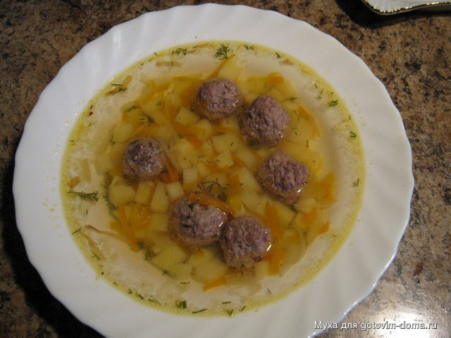
Рисунок 3.–Оформление и подача супа картофельного с фрикадельками

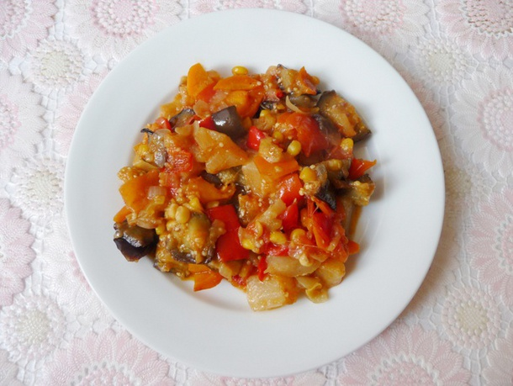
Рисунок 4. – Оформление и подача рагу из овощей

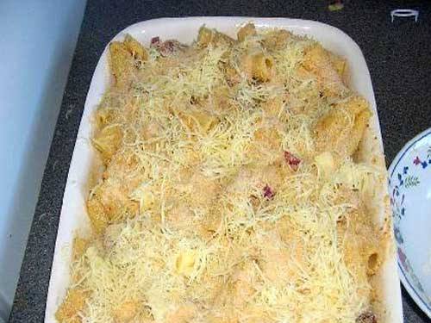
Рисунок 5. – Оформление и подача макарон запеченых с сыром

Вывод:
Во второй главе мы научились составлять и заполнять технико-технологические карты, технологические схемы на блюда школьной столовой и работать со сборником рецептур школьного питания.

ЗАКЛЮЧЕНИЕ

В ходе работы над темой настоящей работы выполнены следующие задачи изучены теоретические основы рационального питания школьников; рассмотрена техническая оснащенность школьных столовых и организация производства; изучены формы организации обслуживания питающихся в школьных столовых; рассмотрен перечень санитарно-эпидемиологических требований к столовым общеобразовательных учреждений; предложены пути усовершенствования организации питания в данной школьной столовой.
Горячее питание детей во время пребывания в школе является одним из важных условий поддержания их здоровья и способности к эффективному обучению. Организация полноценного горячего питания является, однако, сложной задачей, одним из важнейших звеньев которой служит разработка меню школьных завтраков и обедов, соответствующих современным научным принципам оптимального (здорового) питания и обеспечивающих детей всеми необходимыми им пищевыми веществами. Разработка таких рационов зависит от местных традиций питания, экономических возможностей региона, особенностей организации питания и многих других факторов.

Цели и задачи, поставленные перед данной работой, достигнуты.
Полученные знания при выполнении работы способствуют закреплению к углублению знаний будущих технологов, способных не только технически грамотно подходить к технологическим процессам, но и совершенствовать их и создавать новые, обеспечивающие повышение качества продукции и эффективность производства.

Библиографический список
1.Сборник рецептур блюд и кулинарных изделий для предприятий общественного питания. Составитель Л.Е. Голунова СПб: ПРОФИКС, 2006.-688 с.
2.Организация производства на предприятиях общественного питания. Изд. 3-е, доп. и перер. – Ростов н/Д: изд-во Феникс, 2014.-352 с.
3.Ковалёв Н.И., Куткина М.Н., Кравцова В.А. Технология приготовления пищи. Под ред. доктора технических наук профессора М.А. Николаевой. Учебник для средних специальных учебных заведений. - М.: 2015 – 480с.
4.Организация производства и обслуживания на предприятиях общественного питания: Учеб. для нач. проф. Образования: учеб. пособие для сред. проф. образования \ В.В. Усов – 2-е изд., стер. – М.: Издательский центр Академия:, 2002. -416с.
5.Технология приготовления пищи: учеб. пособие. – М.: Мастерство, 2001.-272с.
6.Обслуживания на предприятиях общественного питания. – Ростов н/Д: Феникс, 2011.-320с.
7.Обслуживания на предприятиях общественного питания: учебное пособия /Л.А. Радченко. – изд. 5-е, доп. и пераб. – ростов н/Д Простакова Т.М.-М., 2013.-386 с.
8.Технология приготовления пищи. Серия <<учебный курс>>. Ростов-на-Дону:Феникс, 2009.-352с.
9.Обслуживания на предприятиях общественного питания: Учебное пособие для колледжей, профессионально-технических училищ/Авт.- сост. Золин В.П.-М., 2011.-347 с.
10.Сборники нормативно-технических документов:
1)ГОСТ Р 50762-2010 «Услуги общественного питания. Классификация предприятий общественного питания»
2)ГОСТ Р 53104-2008 «Услуги общественного питания. Метод органолептической оценки качества продукции общественного питания»
3)ГОСТ Р 53105-2008 «Услуги общественного питания . Технологические документы на продукцию
общественного питания. Общие требования к оформлению, построению и содержанию.»
4) ГОСТ Р 50935-2007 «Услуги общественного питания. Требования к персоналу»
5) ГОСТ Р 50764-2009 «Услуги общественного питания. Общие требования»

Приложение А

Схема горячего цеха
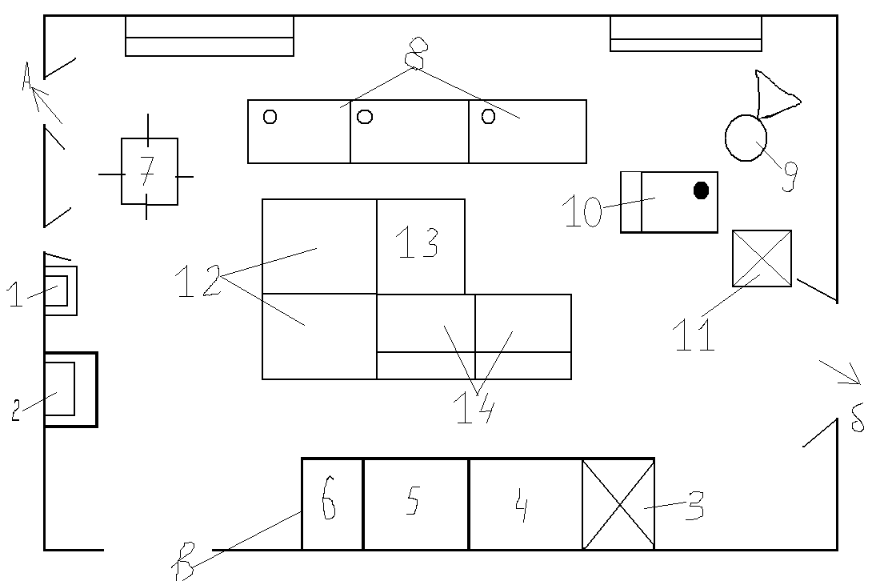
1.раковина 2. Моечная ванна 3. Холодильный прилавок 4. Мармит для первых блюд 5. Мармит для вторых блюд 6. Производственный стол с кипятильником 7. Передвижной стеллаж 8. Производственные столы 9. Универсальный привод или протирочная машина 10. Пищеварочный котёл 11. Холодильный шкаф. 12. Электроплита 13. Сковорода 14.пароконвектомат. А – заготовочный цех, б – холодный цех, в – раздаточная
Рисунок 6. - Схема горячего цеха

Приложение Б
Технологическая карта кулинарного изделия (блюда) № 1

Наименование кулинарного изделия (блюда): СУП КАРТОФЕЛЬНЫЙ

С МЯСНЫМИ ФРИКАДЕЛЬКАМИ
Номер рецептуры: 209
Наименование сборника рецептур: Сборник рецептур блюд и кулинарных изделийдля предприятий общественного питания / Авт.-сост.: А.И.Здобнов, В.А. Цыганенко, М.И. Пересичный. – К.: А.С.К., 2005, с. 88
Наименование сырья | Расход сырья и полуфабрикатов
 | 1 порция
 | Брутто, г | Нетто, г | Брутто, г | Нетто, г
Картофель молодой до 1 сент. | 100 | 80 | 1252 | 100
***с 1 сентября по 31 октября | 106,7 | 80 | 133,3 | 100
***с 1 ноября до 31 декабря | 114,3 | 80 | 142,8 | 100
***с 1 января по 28-29 февраля | 123,1 | 80 | 153,8 | 100
***с 1 марта | 133,3 | 80 | 166,7 | 100
Морковь до 1 января | 10 | 8 | 12,5 | 10
***с 1 января | 10,7 | 8 | 13,3 | 10
Лук репчатый | 9,6 | 8 | 12 | 10
Томатное пюре | 2 | 2 | 2,5 | 2,5
Масло растительное | 2 | 2 | 2,5 | 2,5
Вода | 150 | 150 | 187,5 | 187,5
На фрикадельки:
Говядина (котлетное мясо) б/к | 18,8 | 17,1 | 23,7 | 21,5
Лук репчатый | 1,8 | 0,2 | 2,3 | 0,25
Вода | 0,2 | 0,2 | 0,25 | 0,25
Яйцо | 1,25 | 1,2 | 1,6 | 1,55
ВЫХОД: | 200/20 |  | 250/25

Продолжение приложения Б
Химический состав данного блюда
Выход, г | Пищевые вещества |  |  |  | Минер. вещества, мг |  |  |  | Витамины, мг
 | Белки, г | Жиры, г | Углеводы, г | Энерг. ценность, ккал | Са | Mg | Р | Fe | В₁ | С | А
200/20 | 5,83 | 4,56 | 13,59 | 118,80 | 25,52 | 32,01 | 103,97 | 1,29 | 0,12 | 9,87 | 3,96
250/25 | 7,29 | 5,70 | 16,99 | 148,50 | 31,90 | 40,01 | 129,96 | 1,61 | 0,15 | 12,34 | 4,95
Технология приготовления:
В кипящую воду кладут картофель, нарезанный кубиками, брусочками или дольками, доводят до кипения, добавляют нарезанные ломтиками или брусочками пассерованные овощи и варят до готовности. За 5-10 мин до окончания варки добавляют пассерованное томатное пюре, специи, соль.
Фрикадельки припускают отдельно в небольшом количестве бульона или воды до готовности и кладут в суп при отпуске. Бульон после припускания фрикаделек добавляют в суп. Суп можно готовить без томатного пюре.
Фрикадельки: мясо пропускают через мясорубку 2-3 раза, соединяют с сырым мелко нарезанным луком, сырыми яйцами, водой, солью и хорошо размешивают. Сформованные шарики массой 8-10 г припускают в бульоне до готовности.Хранят фрикадельки на мармите в бульоне.
Требования к качеству:
Внешний вид: в жидкой частисупа распределены картофель и овощи, сохранившие форму нарезки. Фрикадельки одинакового размера
Консистенция: овощи и картофель мягкие, фрикадельки – упругие, сочные
Цвет: супа – золотистый, жира на поверхности – светло-оранжевый
Вкус: умеренно соленый, свойственный фрикаделькам, картофелю и овощам
Запах: свойственный входящим в блюдо продуктам

Зав. производством: Калькулятор:

Продолжение Приложенияя Б
Технологическая карта кулинарного изделия (блюда) № 2

Наименование кулинарного изделия (блюда): РАГУ ИЗ ОВОЩЕЙ
Номер рецептуры: 321
Наименование сборника рецептур: Сборник рецептур блюд и кулинарных изделийдля предприятий общественного питания / Авт.-сост.: А.И.Здобнов, В.А. Цыганенко, М.И. Пересичный. – К.: А.С.К., 2005, с.134
Наименование сырья | Расход сырья и полуфабрикатов
 | 1 порция
 | Брутто, г | Нетто, г | Брутто, г | Нетто, г
Картофель молодой до 1 сент. | 73,2 | 57 | 87,8 | 66
***с 1 сентября по 31 октября |  | 57
***с 1 ноября до 31 декабря
***с 1 января по 28-29 февраля
***с 1 марта
Морковь до 1 января | 30 | 16,2 | 36 | 27
***с 1 января
Лук репчатый | 14,4 | 6 | 17,3 | 14,5
Капуста белокочанная | 46,8 | 36 | 56,2 | 43,2
Масло растительное | 6,5 | 6,5 | 7,2 | 7,2
Соус томатный | - | 50 | - | 60
Вода или бульон | 50 | 50 | 54 | 54
Масло растительное | 0,9 | 0,9 | 1,1 | 1,1
Мука пшеничная | 2,3 | 2,3 | 2,7 | 2,7
Томатное пюре | 4,5 | 4,5 | 5,4 | 5,4
Морковь до 1 января | 4,5 | 3,6 | 5,4 | 4
***с 1 января
Лук репчатый | 1,1 | 0,9 | 1,3 | 1,1
Сахар | 0,7 | 0,7 | 0,8 | 0,8
ВЫХОД: | 150 |  | 180

Продолжение Приложения Б
Химический состав данного блюда
Выход, г | Пищевые вещества |  |  |  | Минер. вещества, мг |  |  |  | Витамины, мг
 | Белки, г | Жиры,г | Угле-воды, г | Эн. цен-ность,  ккал | Са | Mg | Р | Fe | В₁ | С | А
150 | 2,29 | 11,00 | 14,44 | 166,00 | 23,90 | 27,80 | 61,80 | 0,98 | 0,07 | 8,67 | 31,00
180 | 2,75 | 13,20 | 17,33 | 199,20 | 28,68 | 33,36 | 74,16 | 1,18 | 0,08 | 10,4 | 37,20
Технология приготовления:
Нарезанные кубиками или дольками картофель и морковь слегка обжаривают, лук пассеруют. Капусту белокочанную нарезают шашками, припускают. Затем картофель и овощи соединяют с соусом красным или томатным и тушат 10-15 минут. После этого добавляют припущенную белокочанную капусту и продолжают тушить 15-20 минут. За 5 минут до готовности кладут специи, лавровый лист. При отпуске рагу можно посыпать зеленью. В таком случае зелень подготавливать в соответствии с требованиями СанПиНа: тщательно промывают проточной водой и выдерживают в 3% растворе уксусной кислоты или 10% растворе поваренной соли в течение 10-минут с последующим ополаскиванием проточной водой и просушиванием (п. 15.18.5).
Требования к качеству:
Вкус и запах тушеных овощей. Блюдо в меру соленое. Цвет от светло- до темно-красного. Не допускают запах пареных овощей, прогорклый привкус муки.

Зав. производством: Калькулятор:

Продолжение Приложения Б
Технологическая карта кулинарного изделия (блюда) № 3

Наименование кулинарного изделия (блюда): МАКАРОНЫ ЗАПЕЧЕННЫЕ С СЫРОМ, СО СМЕТАНОЙ
Номер рецептуры: 421
Наименование сборника рецептур: Сборник рецептур блюд и кулинарных изделийдля предприятий общественного питания / Авт.-сост.: А.И.Здобнов, В.А. Цыганенко, М.И. Пересичный. – К.: А.С.К., 2005, с. 181

Наименование сырья | Расход сырья и полуфабрикатов
 | 1 порция
 | Брутто, г | Нетто, г | Брутто, г | Нетто, г
Макароны | 65,5 | 65,5 | 72 | 72
Сыр неострых сортов | 15,1 | 14 | 18,9 | 16
Масло сливочное | 7,3 | 7,3 | 8 | 8
Сметана | 10 | 10 | 10 | 10
ВЫХОД: | 180/10 |  | 200/10

Химический состав данного блюда
Выход, г | Пищевые вещества |  |  |  | Минер. вещества, мг |  |  |  | Витамины, мг
 | Белки, г | Жиры, г | Углеводы, г | Энерг. ценность, ккал | Са | Mg | Р | Fe | В₁ | С | А
180/10 | 9,67 | 10,19 | 41,36 | 281,30 | 161,03 | 18,33 | 148,95 | 1,13 | 0,09 | 0,23 | 4,52
200/10 | 10,70 | 11,27 | 45,96 | 311,88 | 177,25 | 20,30 | 164,55 | 1,26 | 0,10 | 0,25 | 4,53

Технология приготовления:

Макароны для приготовления блюда варят в кипящей подсоленной воде (6 л воды, 50 г соли на 1 кг сухих макаронных изделий). Вареные макароны, заправленные сливочным маслом, кладут на смазанный маслом и посыпанный сухарями противень ровным слоем толщиной не более 3-4 см., посыпают натертым сыром и запекают при температуре 220-280 °С в течение 20-30 мин. (согласно требований п. 8.22 СанПиНа 2.4.5.2409-08) до образования румяной корочки.
При подаче нарезанную кусками запеканку можно полить прокипяченным сливочным маслом или прокипяченной сметаной.

Продолжение Приложения Б
Требования к качеству:

Макаронные изделия запечены, цвет корочки - светло золотистый, румяный. Вкус и запах сливочного масла и сыра. Не допускается наличие жидкости в блюде, а также разварившиеся макаронные изделия.

Зав. производством: Калькулятор:

Приложение В

Оборудование горячего цеха
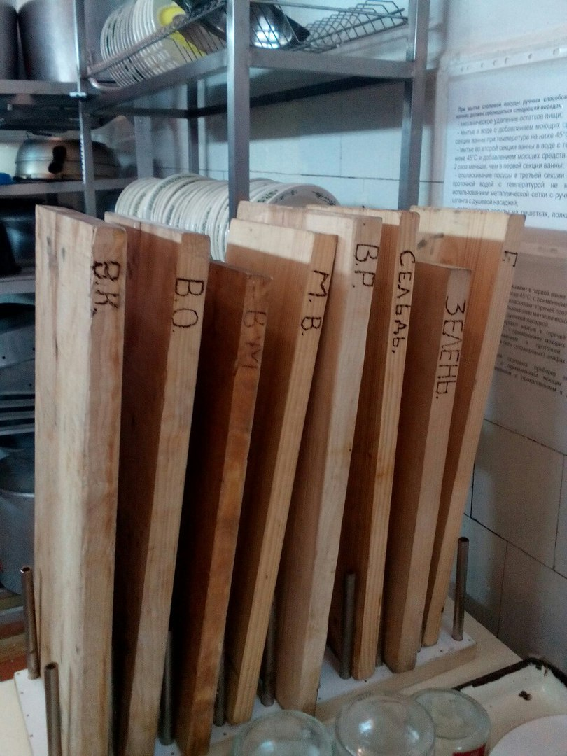
Рисунок 7. - Разделочные доски в МБОУ СОШ

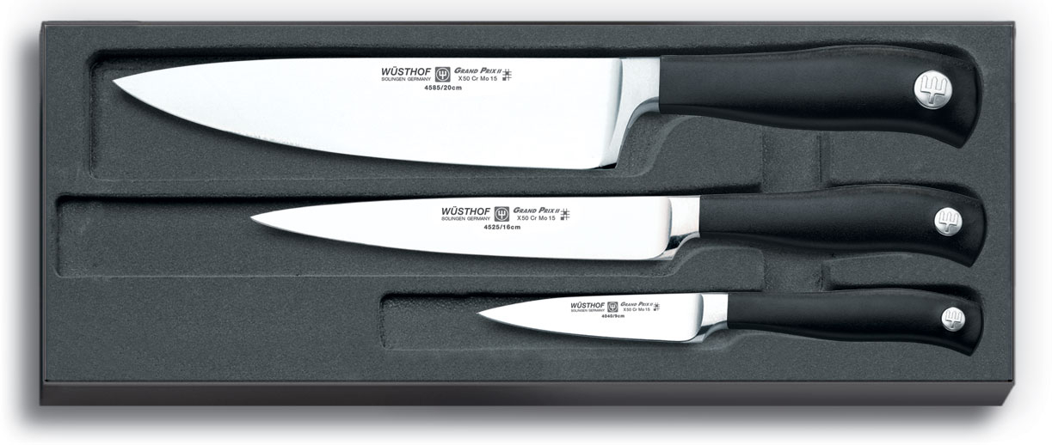
Рисунок 8. - Ножи поварской тройки

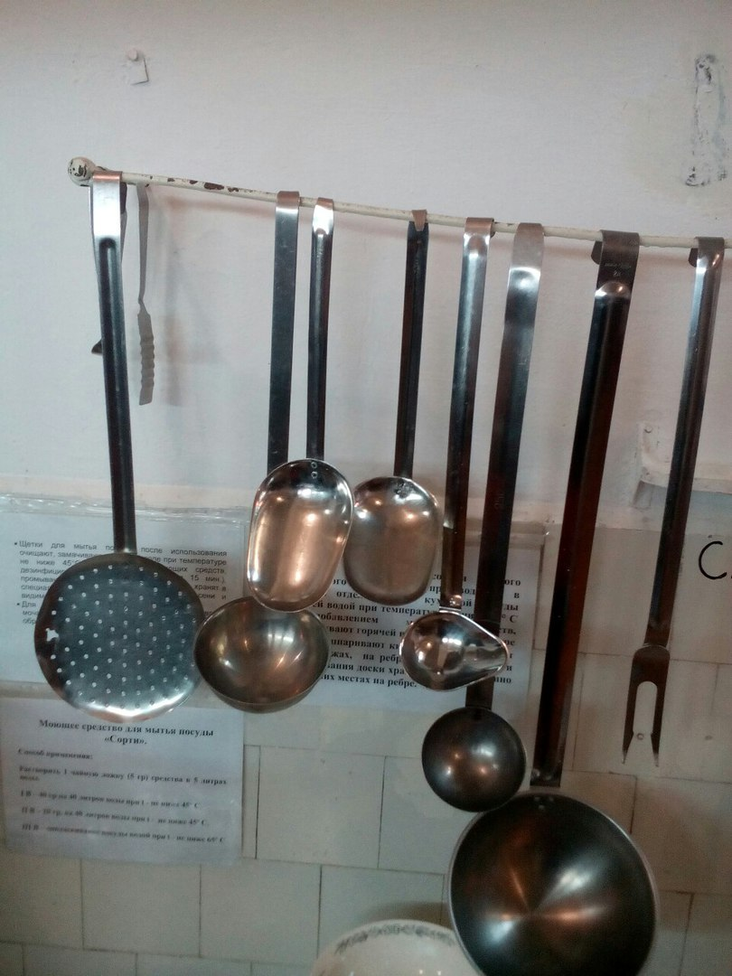

Рисунок 9. - инвентарь горячего цеха в МБОУ СОШ

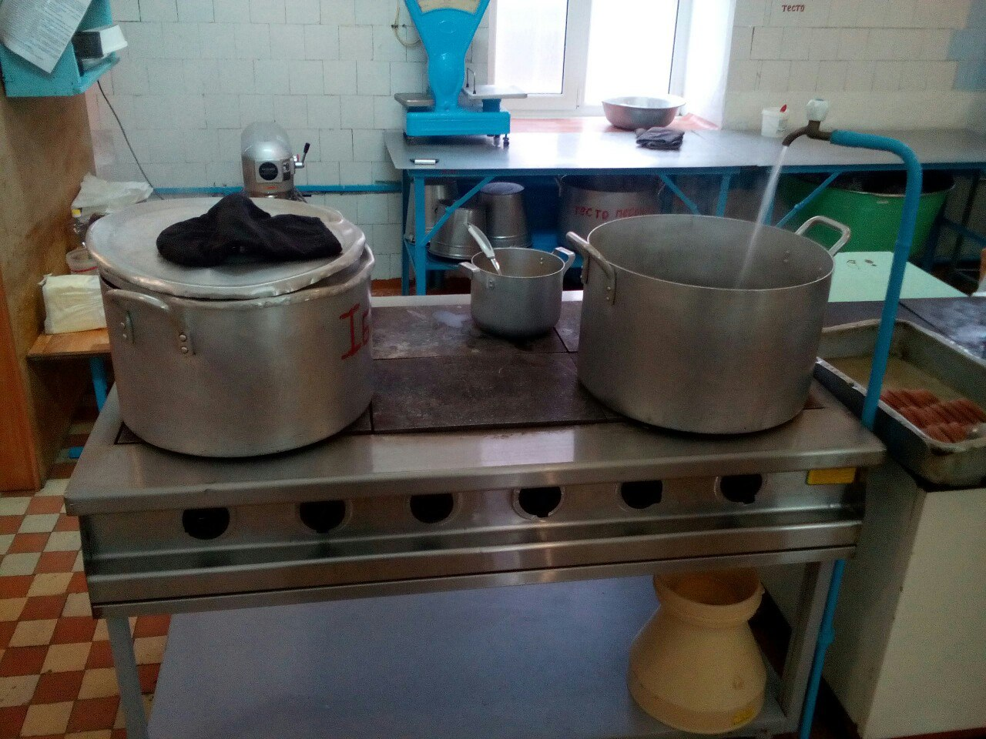

Рисунок10. - ПЭСМ-6Ш в МБОУ СОШ

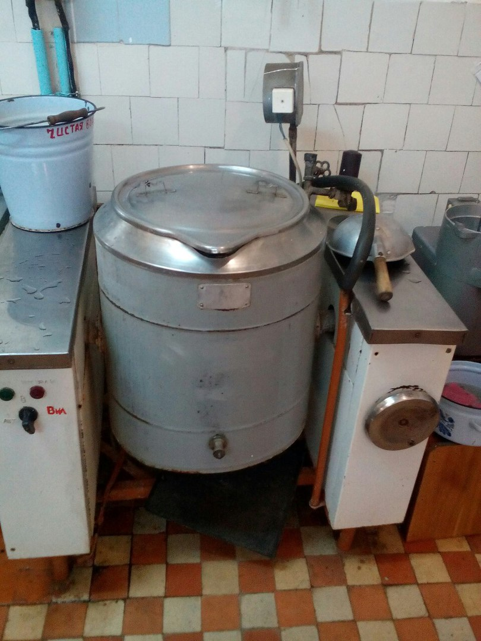

Рисунок 11. - КПЭ-60 в МБОУ СОШ

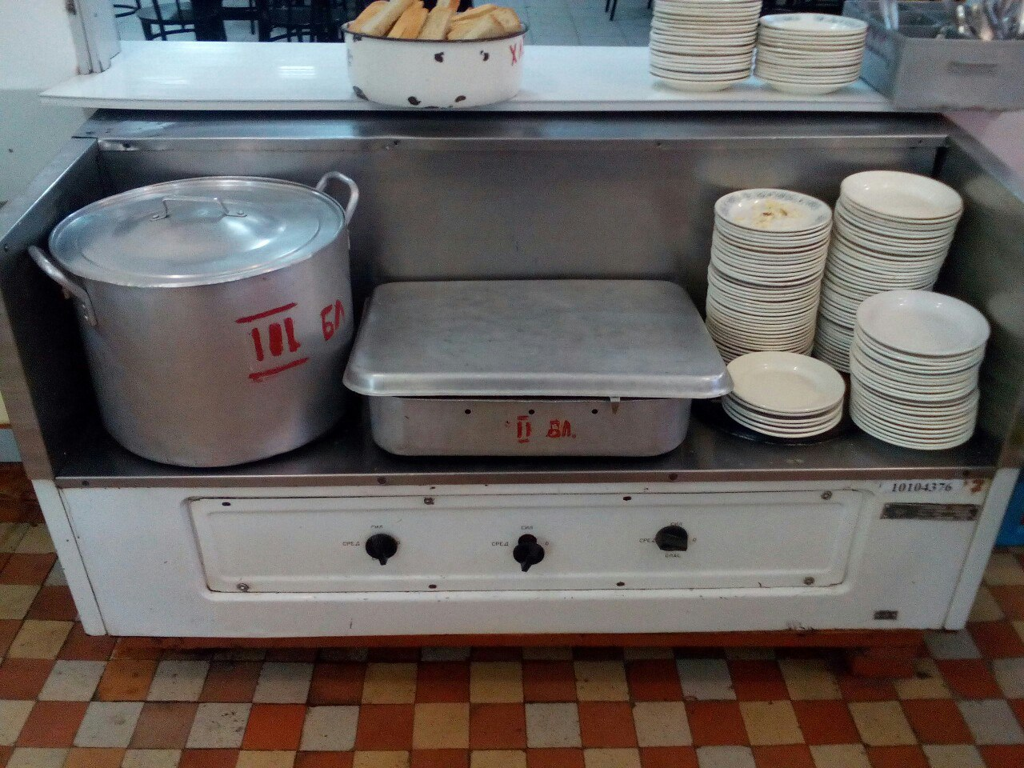
Рисунок 12. - ЭПМ3М в МБОУ СОШ

